НАЦІОНАЛЬНИЙ ТЕХНІЧНИЙ УНІВЕРСИТЕТ УКРАЇНИ
«КИЇВСЬКИЙ ПОЛІТЕХНІЧНИЙ ІНСТИТУТ
імені ІГОРЯ СІКОРСЬКОГО»
Видавничо-поліграфічний інститут
Кафедра видавничої справи та редагування

До захисту допущено:
Завідувач кафедри
________ Ольга ТРІЩУК
«___»_____________20__ р.

Дипломний проєкт
на здобуття ступеня бакалавра
за освітньо-професійною програмою «Реклама і звʼязки з громадськістю»
спеціальності 061 «Журналістика»
на тему: «Концепція просування програми стажування (на прикладі компанії Zoolatech)»

Виконала:
студентка IV курсу, групи РЗ-71
Лірник Ольга Євгенівна __________

Керівник:
доцент, кандидат наук із соціальних комунікацій
Радміла СЕГОЛ __________

Консультант з мови:
доцент, кандидат філологічних наук
Ірина ПОБІДАШ __________

Рецензент:
Голова маркетингового відділу компанії Zoolatech
Ганна ГІНДА __________

Засвідчую, що у цьому дипломному проєкті немає запозичень з праць інших авторів без відповідних посилань.
Студент (-ка) _____________
Київ – 2021 року
ВІДОМІСТЬ ДИПЛОМНОГО ПРОЄКТУ

№ з/п | Формат | Позначення | Найменування | Кількість листів | Примітка
1 | А4 |  | Завдання на дипломний проєкт | 2
2 | А4 | ДП ХХХХ. 00.000 ПЗ | Пояснювальна записка | 47

 |  |  |  | ДП ХХХХ 00.000.00
 | ПІБ | Підп. | Дата
Розробн. | Лірник О. Є. |  |  | Відомість  дипломного проєкту | Лист | Листів
Керівн. | .Сегол Р. І. |  |  | Відомість  дипломного проєкту | 1 | 1
Консульт. | Касянчук В.О. |  |  | Відомість  дипломного проєкту | КПІ ім. Ігоря Сікорського  Каф. XXXX  Гр. XX-XX
Консульт. | Побідаш І. Л. |  |  | Відомість  дипломного проєкту
Н/контр. |  |  |  | Відомість  дипломного проєкту
Зав.каф. | Тріщук О.В. |  |  | Відомість  дипломного проєкту

Пояснювальна записка
до дипломного проєкту
на тему: «Концепція просування програми стажування (на прикладі компанії Zoolatech)»

Київ – 2021 року
Національний технічний університет України
«Київський політехнічний інститут імені Ігоря Сікорського»
Видавничо-поліграфічний інститут
Кафедра видавничої справи та редагування

Рівень вищої освіти – перший (бакалаврський)

Спеціальність: 061 Журналістика

Освітньо-професійна програма: Реклама і звʼязки з громадськістю

ЗАТВЕРДЖУЮ
Завідувач кафедри
Ольга ТРІЩУК
«19» травня 2021 р.

ЗАВДАННЯ

на дипломний проєкт студенту

Лірник Ольга Євгенівна
(прізвище, імʼя, по батькові)

1. Тема проєкту «Концепція просування програми стажування (на прикладі компанії Zoolatech)»,

керівник проєкту Сегол Радміла Ігорівна, к. н. із соц. к., доцент
(прізвище, імʼя, по батькові, науковий ступінь, вчене звання)
затверджені наказом по університету від «__» ________ 20__ року № _______
2. Термін подання студентом проєкту 08.06.2021 р.
3. Вихідні дані до проєкту _____________________________________________
________________________________________________________________________________________________________________________________________________________________________________________________________________________________________________________________________________
4. Зміст пояснювальної записки ________________________________________
____________________________________________________________________________________________________________________________________________________________________________________________________________

5. Перелік графічного матеріалу (із зазначенням обовʼязкових креслеників, плакатів, презентацій тощо) ___________________________________________
____________________________________________________________________________________________________________________________________________________________________________________________________________

6. Консультанти розділів проєкту*
Розділ | Прізвище, ініціали та посада  консультанта | Підпис, дата
Розділ | Прізвище, ініціали та посада  консультанта | завдання видав | завдання  прийняв
з мови | Побідаш І. Л., доцент
з бібліографії | Касянчук В. О., ст. викл.

7. Дата видачі завдання 19.05.2021 р.

КАЛЕНДАРНИЙ ПЛАН

№ з/п | Назва етапів виконання дипломного проєкту | Термін виконання етапів проєкту | Примітка
1. | План роботи. Література питання. Написання вступної частини | 19.05.2021 | Дистанційно онлайн з керівником
2. | Написання теоретичної частини дипломного проєкту | 25.05.2021 | Дистанційно онлайн з керівником
3. | Завершення роботи над практичною частиною дипломного проєкту | 01.06.2021 | Дистанційно онлайн з керівником
4. | Здача дипломного проєкту (завершеного) на кафедру.  Попередній захист дипломного проєкту на засіданні кафедри | 08.06.2021 | Дистанційно онлайн з керівником

Студент _______________ Ольга ЛІРНИК

Керівник _______________ Радміла СЕГОЛ

_____________________________
*Консультантом не може бути зазначено керівника дипломного проєкту.

РЕФЕРАТ

Пояснювальна записка до дипломного проєкту на тему «Концепція просування програми стажування (на прикладі компанії Zoolatech») складається зі вступу, трьох розділів, висновків, списку використаної літератури (108 позицій). Робота містить 23 додатки (с. 68-76). Загальний обсяг пояснювальної записки становить 76 сторінок.
Метою проєкту була розробка стратегії просування ІТ-інтернатури для компанії Zoolatech. У роботі було розглянуто специфіку просування стажування в різних ІТ-компаніях, визначено основні методи просування, розроблено концепцію стратегії просування, а також матеріали для неї.
В першому розділі досліджені визначення понять «просування», «система маркетингових комунікацій» і розгляду видів просування. Другий розділ розкриває і аналізує наявні приклади просування стажування ІТ-компаній: MacPaw, SoftServe, Epam, Spotify, Intel, Google. У третій частині описана і обгрунтована концепція просування стажування для компанії Zoolatech.
Концепція, що міститься в проєкті, може бути реалізована компанією Zoolatech для підвищення впізнаваності серед потенційної авдиторії, заохочення до проходження програми стажування.
Ключові слова: digital-методи просування, ІТ-компанії, інтернатура, маркетинг, маркетингові комунікації, просування, стажування.

ABSTRACT

Explanatory note to the project on the topic «The Intership Program Promotion based on the example of Zoolatech Company» includes an introduction, three sections, conclusions, list of references (108 titles). The work contains 23 appendices (pp. 68-76). The note is 76 pages long.
The purpose of the project was to develop a strategy for promoting IT internship for a Zoolatech company. The specifics of internship promotion in different IT companies were considered, the main methods of promotion were determined, the concept of promotion strategy was developed, as well as materials for it.
The first section examines the definitions of "promotion", "system of marketing communications" and types of promotion. In the second section the available examples of internship promotion of IT companies: MacPaw, SoftServe, Epam, Spotify, Intel, Google were revealed and analyzed. The third part describes and substantiates the concept of internship promotion for Zoolatech. The concept can be implemented by Zoolatech to increase visibility among potential audiences, to encourage them to complete an internship program.
Key words: digital promotion methods, internship, IT companies, marketing, marketing communications, promotion.

ЗМІСТ

ВСТУП 10
РОЗДІЛ І. Концепція просування у системі маркетингових комунікацій 13
1.1. Поняттєвий апарат дослідження 13
1.2 Основні види просування 16
1.3 Роль фахівця з реклами та звʼязків з громадськістю у просуванні 19
РОЗДІЛ ІІ. Аналіз особливостей просування ІТ-компаній 23
2.1 Особливості просування для ІТ-компаній 23
2.2 Приклади і аналіз просування інтернатури українських компаній 27
2.2.1 Softserve 27
2.2.2 MacPaw 29
2.2.3.Epam 31
2.3 Приклади і аналіз просування інтернатури іноземних компаній 35
2.3.2 Spotify 36
2.3.3 Intel 37
2.3.3 Google 38
ІІІ РОЗДІЛ Концепція просування інтернатури компанії Zoolatech 42
3.1 Структурні особливості компанії Zoolatech та інтернатури для потенційних співробітників 42
3.2 Засоби просування інтернатури Zoolatech 45
3. 3 Алгоритм дій 50
ВИСНОВКИ 55
СПИСОК ВИКОРИСТАНИХ ДЖЕРЕЛ: 57
ДОДАТКИ 68

ВСТУП

Актуальність теми дослідження. В умовах ринку інформаційних технологій, що постійно розвивається, питання просування є надзвичайно актуальним. Тематику просування ІТ-компаній вивчали Ю. Проценко в контексті стратегії виходу ІТ-компанії на світовий ринок, О. Яценко та Л. Пацьола в контексті глобальних трендів маркетингу в ІТ-бізнесі, А. Голидьбіна та Н. Язвінська вивчали особливості сучасного ринку ІТ-послуг та специфіку просування на ньому. Проте питання просування інтернатури для ІТ-компаній в Україні та світі ще не вивчалися до цього.

Обʼєктом дослідження є діяльність з просування ІТ-інтернатури в Україні та за кордоном.

Предмет дослідження – концепція просування для компанії Zoolatech з урахуванням особливостей ринку інформаційних технологій.

Мета дослідження − розробити концепцію просування ІТ-інтернатури для компанії Zoolatech. Досягнення поставленої мети передбачає виконання таких завдань:
– дослідити концепцію просування у системі маркетингових комунікацій;

– здійснити аналітичну роботу щодо специфіки просування інтернатури для ІТ-компаній в Україні та за кордоном;

– визначити методи просування та розробити матеріали, які будуть використовуватись при просуванні інтернатури.
Методи дослідження. Для кращого розуміння послуги, споживачів і особливостей просування були проведені інтервʼю з інтернами-співробітниками компанії, з потенційними інтернами, які не знали про можливість проходження стажування в компанії Zoolatech, із менторами-співробітниками компанії. Був використаний метод порівняльного аналізу при дослідженні прикладів просування вітчизняних та іноземних компаній. Також було досліджено наукові роботи та фахові інтернет-джерела при вивченні поняттєвого апарату дослідження, основних видів просування, ролі фахівця з реклами та звʼязків з громадськістю у просуванні, для виявлення специфічних джерел просування для ІТ-компаній.
Ступінь наукової розробленості.
Дослідженням концепції просування у системі маркетингових комунікацій займалися такі вчені: Г. Охріменко, Р. Семенік, Т. Лукʼянець, А. Павленко і А. Войчак , К. Філл, Дж. Еванс і Б. Берман, О. Бібік, С. Емінова, Є. Ромат, С Гаркавенко, Дж. Бернет, Д. Райко. Питання участі фахівця зі звʼязків з громадськістю у просуванні займалися Б. Сокальський, С. Блек. Питання просування ІТ-компаній вивчали Ю. Проценко в контексті стратегії виходу ІТ-компанії на світовий ринок, О. Яценко та Л. Пацьола в контексті глобальних трендів маркетингу в ІТ-бізнесі, А. Голидьбіна та Н. Язвінська вивчали особливості сучасного ринку ІТ-послуг та специфіку просування на ньому. Проте, питання просування інтернатури для ІТ-компаній в Україні та світі ще не вивчалися до цього.
Наукова новизна отриманого результату:
– охарактеризовано маркетингову діяльність з просування інтернатури компаній MacPaw, SoftServe, Epam, Spotify, Intel, Google;
– визначено та проаналізовано індивідуальні особливості просування інтернатури в Україні та за кордоном.
Практичне значення одержаних результатів. Концепція стратегії просування, що описується в проєкті, може бути реалізована в компанією Zoolatech для підвищення впізнаваності компанії серед потенційних інтернів, заохочення фахівців-початківців до проходження інтернатури та подальшого працевлаштування в компанії, підвищення обізнаності про можливість проходження інтернатури в компанії.
Особистий внесок. Пояснювальна записка дипломного проєкту складається зі вступу, трьох розділів, висновків, списку використаної літератури (108 позицій). Робота містить 23 додатки (с. 68−76). Загальний обсяг пояснювальної записки становить 76 сторінок.

РОЗДІЛ І. Концепція просування у системі маркетингових комунікацій

1.1. Поняттєвий апарат дослідження

Для проведення всебічного дослідження концепції просування в системі маркетингових комунікацій необхідно усталити поняття, які будуть використовуватись у межах пояснювальної записки до дипломного проєкту.
За визначенням Г. Охріменка, «маркетингова комунікація – двобічний процес: з одного боку, передбачається вплив на цільові авдиторії, а з іншого – одержання зустрічної інформації про реакцію цих авдиторій на здійснюваний фірмою вплив». Звʼязок є не одностороннім, а отже, ми маємо змогу отримувати і аналізувати зворотній звʼязок, отриманий від цільової авдиторії. За словами Орхіменко, і вплив на цільову авдиторію і зворотній звʼязок є однаково важливими, а «їхня єдність дає підставу говорити про маркетингову комунікацію як про систему» [1]. Під системою він має на увазі поєднання цих двох чинників, що спричиняють двосторонню комунікацію.
Р. Семенік визначає маркетингові комунікації як «процес комунікації в маркетингу, метою якого є створення сприятливої переваги до бренду, товару, послуги чи людини» [2]. В його визначенні йдеться не про загальний вплив на цільову авдиторію, а саме про створення позитивного іміджу для обʼєкту маркетингових комунікацій. Словосполучення «процес комунікації» включає в себе вплив і отримання зворотнього звʼязку.
Вітчизняна авторка Т. Лукʼянець пропонує таке трактування цієї дефініції: «[маркетингові комунікації] є інструментом виробника в його взаємозвʼязках зі споживачем» [3]. Це визначення не є вичерпним, в ньому не зазначається про мету цих комунікацій, не враховано, що маркетингові комунікації можуть бути інструментом не лише виробника.
А. Павленко і А. Войчак описують маркетингові комунікації як «сукупність заходів та методів, конкретний інструментарій, який використовується підприємством для досягнення поставленої мети, виконання відповідних завдань» [4]. Таке визначення є точним, проте в ньому не згадується про двосторонню природу маркетингових комунікацій. А. Павленко і А. Войчак визначають маркетингові комунікації не як єдиний інструмент, а як набір певних методів.
К. Філл визначає маркетингові комунікації як управлінський інструмент, завдяки якому організація комунікує з різними авдиторіями [5]. К. Філл зазначає, що комунікація проводиться з різними авдиторіями, проте автор не описав у визначенні мету таких комунікацій.
Отже, маркетингові комунікації визначають як сукупність різних методів для впливу на певну авдиторію з метою отримати необхідну зворотну реакцію від цієї авдиторії.
Розглянемо різні трактування терміну «просування», представлені зарубіжними та українськими вченими:
Дж. Еванс і Б. Берман під просуванням товарів розуміють будь-яку форму дій, які використовуються фірмою для інформування, переконання і нагадування людям про свої товари, послуги, ідеї, громадську діяльність чи вплив на суспільство [7]. У цьому визначенні автори не згадують про канали для такої комунікації. Це визначення окреслює широкий діапазон цілей просування. Чітко визначені цілі просування, вони включають в себе, окрім інформування, переконання, як окрему ціль.
О. Бібік визначає просування як будь-яку форму комунікації для інформування, переконання, нагадування про продукти, послуги, соціальну діяльність та ідеї [6]. Таке визначення визначає широке коло цілей просування, Бібік підкреслює важливість просування, як кінцевої мети, а не процесу.
С. Емінова визначає просування як частину комунікативного комплексу, що використовується підприємством для інформування, переконання, нагадування учасникам ринку про свої товари, послуги, дії, ідеї з метою здійснення покупки [8]. Вона розглядає просування з боку бізнесу, в якому певне підприємство використовує просування для комерційних цілей, не беручи до уваги можливість просування іншої інформації.
Є. Ромат поняття просування визначає як систему маркетингових комунікацій − єдиний комплекс, що поєднує учасників, канали й прийоми комунікацій організації, спрямованих на визначення й підтримку певних, запланованих цією організацією взаємин з адресатами комунікацій у межах досягнення її маркетингових цілей» [9]. Є. Ромат розглядає просування як невідʼємний процес маркетингу, метою якого є не лише донесення певної інформації, а і можливість отримання зворотного звʼязку, вигідного організації, яка просуває цю інформацію. Таке визначення є максимально повним, саме ним ми будемо керуватися в нашій роботі.
Отже, спільним у цих визначеннях терміну «просування» є наявність:
- певної авдиторії, щодо якої застосовується просування;
- певного повідомлення, за допомогою якого авдиторія отримує інформацію про товар чи послугу;
- каналу комунікації, через який повідомлення надходить до цільової авдиторії.
Під просуванням у системі маркетингових комунікацій ми розуміємо певні дії, спрямовані на певну авдиторію, метою яких є інформування чи нагадування про певну ідею, товар чи послугу в усій сукупності форм та засобів людської взаємодії.
Вибір таких засобів, форм, каналів напряму залежить від сукупності різних факторів — таких як мета просування, особливість товару чи послуги, що просувається, загальний стан ринку, особливості авдиторії, яка сприймає інформацію тощо.

1.2 Основні види просування

Стратегія і види просування обираються залежно від мети, каналу, цільової авдиторії, особливостей товару чи послуги, що просувається, та інших факторів. Визначимо, які види просування виділяють вітчизняні та українські вчені.
Ф. Котлер визначає такі види просування: реклама, PR, персональні продажі, стимулювання збуту, служба збуту [10]. Окрім класичних методів просування, він виділяє також регіональні та районні служби збуту, які не вважаються типовим засобом просування.
А. Павленко і А. Войчак називають такі методи просування: реклама, пропаганда, стимулювання збуту, персональний продаж, прямий маркетинг [4]. Під пропагандою маються на увазі підтримування контактів з засобами масової інформації, проведення презентацій, ювілейних заходів, днів відкритих дверей, організація консультування споживачів, громадські заходи спонсорського характеру, проведення виставок, створення корпоративної ідентичності[4], тобто звʼязки з громадськістю.
С. Гаркавенко визначає такі методи просування: персональний продаж, звʼязки з громадськістю, прямий маркетинг, а також «синтетичні»: виставки, брендинг і спонсорство [11]. С. Гарваненко називає їх синтетичними, проте відносить як окремі види просування, як і деякі інші вчені, наприклад — Дж. Бернет.
Дж. Бернет, окрім стандартних звʼязків з громадськістю, директ-маркетингу, особистих продажів, реклами і стимулювання збуту, також виділяє як окремі методи просування виставки та ярмарки, сувеніри, спонсорство, обслуговування клієнтів [12]. З усіх представлених класифікацій Бернет єдиний пропонує вважати сувеніри та обслуговування клієнтів окремими засобами просування.
Д. Райко виділяє такі методи просування: реклама, стимулювання збуту, персональний продаж, PR, директ-маркетинг [13]. Усі засоби з цього переліку вважаються основними методами просування.
Р. Еванс, Б. Берман визначають, що рішення з просування продукції включають вибір поєднання таких інструментів: реклама, персональні продажі і стимулювання збуту [7]. У своєму переліку вони не виключають виникнення синтетичних методів просування, але основними називають саме ці три методи.
Отже, проаналізувавши класифікації вітчизняних та зарубіжних фахівців, визначимо, які види просування частіше входять у класифікацію (див. у таблиці 1):

Таблиця 1.1
Інструменти просування у межах системи маркетингових комунікацій.
 | Реклама | PR | Стимулювання збуту | Персональні продажі | Директ-маркетинг | Служба збуту | Виставки | Брендинг | Спонсорство | Сувеніри | Обслуговування клієнтів
Ф. Котлер | + | + | + | + |  | +
А. Павленко і А. Войчак | + | + | + | + | +
Продовження таблиці 1.1
С. Гаркавенко |  | + |  | + | + |  | + | + | +
Д. Райко | + | + | + | + | +
Дж. Бернет | + | + | + | + | + |  | + |  | + | + | +
Р. Еванс, Б. Берман | + |  | + | +

На основі таблиці робимо висновок, що найчастіше у класифікацію засобів просування входять реклама, стимулювання збуту, PR, персональні продажі та директ-маркетинг, менш часто відокремлюють виставки та спонсорство. Такі засоби просування відносять до основних з появи першої їхньої класифікації. Інші засоби, такі як виставки, сувеніри, брендинг вважаються «синтетичними» і рідше позиціонуються як окремі методи, адже є поєднаннями підвидів реклами, стимулювання збуту, PR, персональних продажів та директ-маркетингу.
Розглянемо окремо кожен із цих основних засобів просування:
Під рекламою мається на увазі традиційна ATL-реклама, спрямована на широку авдиторію. До неї відносять рекламу на телебаченні, радіо, в друкованих засобах масової інформації, на зовнішніх та внутрішніх носіях реклами, на/в транспорті тощо.
До PR-заходів належать повідомлення для преси, прес-конференції, дні відкритих дверей, форуми та зʼїзди, участь у виставках та заходи у межах виставок тощо.
Механізми стимулювання продажів включають в себе стимулювання продажів як серед покупців, так і серед контрагентів та торгового персоналу. До них відносять програми лояльності, знижки, премії, купони, дегустації, безкоштовні зразки.
До інструментів прямого маркетингу відносять поштові розсилки, телефонний маркетинг, каталоги та інші види безпосередньої комунікації з конкретним споживачем.
Персональний продаж — це індивідуальне усне предʼявлення товару чи послуги під час бесіди з конкретним споживачем з метою здійснення купівлі-продажу товару [4]. Персональний продаж включає в себе прийняття і отримання замовлень.
В умовах широкого поширення цифрових технологій в сучасному світі вони стали окремим важливим видом просування. До digital-технологій відносять рекламу в інтернеті, сайт компанії, соціальні мережі компанії, подкасти, блоги тощо.
Поєднання усіх вищезазначених засобів між собою називають комплексом просування.
Отже, основними видами просування традиційно вважають персональні продажі, звʼязки з громадськістю, рекламу і стимулювання збуту. До них додають так звані синтетичні методи просування, такі як виставки та ярмарки, сувенірна продукція, спонсорство. З часом перелік цих методів розширюються, до них додаються нові методи, наприклад — digital-методи просування, які наразі є широко використовуються компаніями. За класифікацією Дж. Бенета ми будемо виділяти як види просування спонсорство та сувенірну продукцію. Окремо будуть виділені сучасні digital-методи (до них входять сайт, соціальні мережі, месенджери, блог, відео, подкаст).

1.3 Роль фахівця з реклами та звʼязків з громадськістю у просуванні

Для просування необхідні три складники: авдиторія, канал комунікації, обʼєкт просування. Для спеціаліста з реклами та звʼязків з громадськістю одним із основних робочих обовʼязків є підготовка і поширення певних ідей, інформації за допомогою різноманітних засобів масової комунікації до визначеної цільової авдиторії.
Для прикладу розглянемо, які вимоги висуваються до фахівця із звʼязків з громадськістю та засобами масової комунікації відділу маркетингу, звʼязків з громадськістю та засобами масової комунікації у Фонді енергоефективності:
● взаємодія зі структурними підрозділами з метою збору інформації для підготовки публікацій, пошук інформаційних приводів;
● антикризові комунікації та репутаційний менеджмент;
● комунікаційна підтримка проєктів компанії;
● ініціативи стосовно вдосконалення існуючих каналів та інструментів комунікацій
● участь у розробці PR-стратегії Фонду;
● участь у розробці плану заходів Фонду;
● організація прес-конференцій, брифінгів, інтервʼю тощо.
● підготовка прес-релізів, новин, публікацій про діяльність Фонду;
● створення інформаційних приводів;
● організація та супровід участі у масових заходах (виставки, презентації, події);
● аналіз ефективності проведених PR-кампаній;
● ведення установленої документації та підготовка звітності у встановлений термін;
● адміністрування офіційного вебсайту та сторінки в соціальних мережах (підготовка інформаційних постів, відповіді на коментарі);
● пошук підрядників, розробка ТЗ, контроль виконання робіт [14].
На прикладі цієї вакансії ми можемо простежити, що хоча кожен із пунктів окремо не є просуванням як таким, воно є метою кожного із цих обовʼязків. Наприклад, пошук підрядників та розробка технічного завдання не відповідають критеріям, притаманним просуванню, проте підрядники виконуватимуть роботу, яка згодом буде використана для просування певної ідеї — наприклад, для її ілюстрації чи для технічного забезпечення її просування.
Розглянемо деякі затверджені Міністерством освіти і науки України стандарти вищої освіти для представленої спеціальності, сформульовані у термінах результатів навчання:
ПР02. Застосовувати знання зі сфери предметної спеціалізації для створення інформаційного продукту чи для проведення інформаційної акції.
ПР03. Оцінювати свій чи чужий інформаційний продукт, інформаційну акцію, що організована й проведена самостійно або разом з колегами.
ПР04. Виконувати пошук, оброблення та аналіз інформації з різних джерел.
ПР05. Використовувати сучасні інформаційні й комунікаційні технології та спеціалізоване програмне забезпечення для вирішення професійних завдань.
ПР13. Передбачати реакцію авдиторії на інформаційний продукт чи на інформаційні акції, зважаючи на положення й методи соціально комунікаційних наук.
ПР15.Створювати грамотний медіапродукт на задану тему, визначеного жанру, з урахуванням каналу поширення чи платформи оприлюднення [15].
Кожна із цих компетентностей напряму повʼязана із просуванням. Згідно з документом, випускники цієї спеціальності мають вміти правильно підготувати та оцінити інформацію для просування, знати специфіку різних каналів комунікації, передбачати результат просування інформації, вміти його оцінювати та аналізувати.
На думку Ю. Бурмакової, фахівець цієї спеціальності в першу чергу має бути сконцентрований на аналізі, плануванні, постійному контролі та прийнятті рішень щодо рекламних кампаній, просування товарів і послуг на ринку збуту, засобів поширення реклами, формування та закріплення іміджу організації [16]. Отже, дослідниця наголошує, що просування є одним із основних напрямків роботи для такого фахівця. Цей перелік також включає в себе аналіз і планування, які є важливими при створенні будь-якої кампанії, в ньому точно описані навички та процеси, важливі для фахівця в сфері реклами та звʼязків з громадськістю, саме ним ми керуватися в подальшій роботі.
С. Блек запропонував розроблене ним колесо освіти зі звʼязків з громадськістю [17] (Додаток 1). Згідно з ним, навички фахівця поділяються на три рівні. Основою (центральне коло) для фахівця з PR є спеціальні знання, що стосуються теорії та практики PR. Окрім цього, додаються менш специфічні комунікаційні, аналітичні навички. Третє, зовнішнє коло — загальні спеціальності, що стосуються широкого кола суміжних дисциплін, залежно від специфіки галузі, в якій працює фахівець з PR.
Отже, просування — певний комплекс дій, спрямованих на певну авдиторію, метою яких є інформування/нагадування про ідею, товар чи послугу за допомогою різних каналів комунікації. Основними видами просування наразі є реклама, PR, стимулювання збуту і персональні продажі. Кожен із цих видів містить підвиди, а їхнє поєднання називають комплексом просування. В наш час до цих видів додають digital-технології, які включають, але не обмежуються лише рекламою в інтернеті, сайтом компанії, соціальними мережами тощо. Просуванням займаються фахівці з маркетингу, реклами, звʼязків з громадськістю. Вони продумують стратегію просування, засоби, повідомлення, їхню форму і вид тощо. Фахівці з маркетингу, реклами, звʼязків з громадськістю мають перш за все мати теоретичні знання і практичні навички з просування, комунікаційні та аналітичні навички, добре володіти рідною та англійською мовами, орієнтуватися в тій галузі господарства, в якій вони зайняті.

РОЗДІЛ ІІ. Аналіз особливостей просування ІТ-компаній

2.1 Особливості просування для ІТ-компаній

Просування ІТ-компанії — це комплекс заходів, спрямованих на просування пропозицій, представлених ІТ-компанією і на їхню популяризацію.
Ринок ІТ-послуг є специфічним через низку причин. Одна з особливостей – він є інтернаціональним, отже – майже не залежить від кордонів країн. Компанія, що знаходиться в Україні, може мати співробітників і клієнтів з будь-якої країни світу Ще одна відмінність від інших ринків — швидкість зростання цього ринку, що призводить до збільшення кількості коштів вкладених у ІТ-компанії. Цю думку підтверджує статистика: «Очікується, що світовий ринок інформаційних технологій виросте з 7850,57 млрд доларів 2020 року до 8370,95 млрд доларів в 2021 року при середньорічному темпі зростання (CAGR) 6,6%» [18]. Отже, навіть в умовах загальної кризи на фоні пандемії COVID-19 ринок інформацйних технологій продовжує зростати.
Таке зростання можна пояснити тим, що індустрія інформаційних технологій швидко пристосувалась до умов соціальної дистанції та віддаленої роботи в умовах COVID-19, а також тим, що ІТ-технології активно впроваджуються на підприємствах для зниження вартості процесів, у державні структури для автоматизації та зберігання даних у хмарних середовищах, збільшується їхній вплив у повсякденному житті людини.
Варто зазначити, що ІТ-компанії рідко використовують такі традиційні канали комунікацій, як зовнішня реклама, реклама на телебаченні, на транспорті тощо. Причиною цього є те, що поширення такої реклами покриває невеликі локальні території, в той час, як компанії потребують поширення своїх повідомлень на значно ширші аудиторії, в тому числі на інших континентах. Друга причина — щоб відбувся рекламний контакт із потенційним замовником (зазвичай — це керівник відділу компанії або керівник компанії) простіше таргетувати на нього рекламу в інтернеті та соціальних мережах. При цьому, якщо враховувати, що середній час, який інтернет-користувачі проводять у соціальних мережах на день, складає 144 хвилини [19], з більшою вірогідністю така авдиторія контактуватиме з рекламним повідомленням саме в соціальних мережах, порівняно з будь-яким іншим каналом комунікацій.
Цільова авдиторія високотехнологічного бізнесу проводить значну частину свого часу в інтернеті, тому для компаній, що працюють в сфері інформаційних технологій, саме він є основним каналом просування. На думку експертів з маркетингу, основні інструменти просування в мережі — це SMM (популяризація бізнесу в соціальних мережах), SEO (пошукова оптимізація) і контекстна реклама. З розвитком цього динамічного ринку він поповнюється новими засобами просування [20]. На підтримку цього твердження наведемо статистику: за результатами дослідження провідної компанії Nielsen, за останні чотири роки найбільш високі коефіцієнти окупності показали соціальні медіа, банери і онлайн-відео [21]. Отже, саме такі способи просування є зручними при просуванні ІТ-компанії, а також найвигіднішими з точки зору окупності. Саме такі засоби ми використовуватимемо у своїй роботі.
Один із специфічних методів для просування, притаманний ІТ-компаніям — розміщення вакансій на специфічних та загальних job-сайтах, у соціальних мережах — наприклад, Linkedin.
Ще однією особливістю просування IT-продукту, за словами А. Ярра, є те, що в більшості випадків рішення про покупку продукту чи послуги приймають люди, недостатньо обізнані у цій сфері [22]. Отже, повідомлення повинне розкривати весь спектр послуг компанії, але не має бути перевантаженим вузькими термінами. Тому компанії варто враховувати баланс між експертизою та зрозумілістю для потенційного покупця.
М. Свистунова вважає, що для ІТ-компаній важливо показувати високий рівень експертизи фахівців: «З нашого досвіду можна сказати, що серед усіх існуючих інструментів маркетингових комунікацій краще працюють ті, які допомагають відобразити експертизу компанії і її фахівців в рішеннях або продуктах, а також в тенденції галузі інформаційних технологій в цілому [22]». Очевидно, що це працює у разі довгострокової взаємодії, коли потенційні покупці часто контактують з повідомленнями компанії, проте, у випадку одноразової взаємодії, така стратегія може виявитись неефективною.
Варто враховувати, що потенційний клієнт може знаходитися на різних етапах прийняття рішення про покупку. Залежно від цього етапу необхідно створювати різні повідомлення з різними пропозиціями і аргументами, поступово підводити його до прийняття рішення про покупку товару чи послуги, які пропонує ІТ-компанія.
Ринок інформаційних технологій є вкрай насиченим, існує велика кількість конкурентів, а отже — необхідно пропонувати власну унікальну торгову пропозицію, або вкладати значну частину бюджету в рекламні кампанії, щоб конкурувати з великими компаніями за частотою показів повідомлення. В таких умовах І. Імшинецька вважає, що важливо формувати довіру до компанії у потенційних покупців: « [PR] дає можливість сформувати довіру у потенційних клієнтів, довго і прискіпливо придивляються до продавців подібної послуги [22]». Це твердження підтверджує необхідність комплексної роботи з цільовими авдиторіями.
Е. Ніорадзе зазначає, що digital-технології важливі для просування ІТ-компанії перш за все для підтримки бренду компанії: «Digital-технології, присутність в соцмережах, реклама і спонсорство зазвичай в B2B не ведуть до прямих продажів, але підтримують бренд підприємства не тільки серед клієнтів, а й серед самих співробітників, такі технології часто «олюднюють» компанію, роблять її живою [22]». А. Голидьбіна та Н. Язвінська, також наводять цю думку у своїй роботі, та вказують, що «такий метод комунікації допомагає підприємству бути відкритим для діалогу, інформувати про останні новини своєї діяльності існуючих споживачів, а також залучати нових, формуючи позитивний імідж бренду» [23]. Отже, для компанії важливо не тільки показувати свою експертність в галузі, а і будувати довгострокові відносини з потенційними клієнтами і співробітниками, що включає в себе розбудову та підтримку власного бренду.
Враховуючи особливості та властивості ІТ-послуг, А. Голидьбіна та Н. Язвінська пропонують компаніям звернути увагу на такі засоби комунікації як: Public Relations, просування через Інтернет, друкована і сувенірна рекламна продукція з фірмовою символікою [23]. Це твердження підкреслює, що просування за допомогою digital-методів, а також заходи, спрямовані на звʼязки з громадськістю є необхідними для сучасної ІТ-компанії. Сувенірна продукція підвищує впізнаваність компанії, що також впливає на сталі звʼязки з громадськістю.
Отже, характерними особливостями просування ІТ-компаній є те, що ринок є швидкозростаючим і насиченим, а отже — конкурентним. В таких умовах компаніям варто або визначати власну унікальну торгову пропозицію, або вкладати значні кошти у просування. В повідомленнях важливо показувати потенційним клієнтам високий рівень експертизи, який буде зрозумілий людям, які не є фахівцями у цій сфері.
Основна риса ринку інформаційних технологій — використання digital-методів для просування послуг. Компаніям необхідно використовувати засоби Public Relations, щоб поступово будувати позитивні відносини з клієнтами і демонструвати експертність в галузі. На цей фактор впливає і сувенірна продукція з брендуванням компанії, наприклад — футболки, друкована продукція.

2.2 Приклади і аналіз просування інтернатури українських компаній

В Україні програми інтернатури є менш популярними, ніж за кордоном, проте вітчизняні технологічні компанії переймають досвід зарубіжних компаній.
В останні роки інтернатура є більш актуальною через дефіцит кадрів усіх ІТ-спеціальностей як в Україні, так і в цілому у світі. В таких умовах технологічні компанії готові навчати інтернів власним коштом для отримання підготовлених кадрів. Ми розглянемо приклади просування інтернатури українських компаній Softserve, MacPaw і просування програми стажування в Україні компанії Epam. Ми обрали ці компанії, тому що вони різні за масштабами та рівнем можливостей для просування. Компанія MacPaw − близька за кількістю співробітниців до компанії Zoolatech, Softserve − середня компанія в масштабах цього сегменту, Epam − компанія, що має значну кількість ресурсів для просування та є широковідомою для проходження стажування серед українських початківців у сфері інформаційних технологій.

2.2.1 Softserve

SoftServe — українська ІТ-компанія, яка працює у сфері розробки програмного забезпечення та надання консультаційних послуг. Компанія була заснована у Львові.
Головні офіси компанії розташовані у Львові та Остіні (штат Техас, США), понад 7000 працівників працюють у європейських та американських офісах компанії. SoftServe є масштабною компанією-розробникіом програмного забезпечення у Центральній та Східній Європі [24]. Додамо, що ця компанія має масштабну академію для навчання спеціалістів.
Компанія набирає інтернів технічних спеціальностей за такими напрямами: QC, WebUI, Java, .NET, DevOps, ATQC, Python, PM, C/C++, DB, Technical Communicator, BA, Ruby, Data Science, SET, Apple, LAMP, System Integration, Go, Big Data, Design [25].
Для інтернів у компанії розроблені три види програм:
- Fundamentals — 1-2 місячні курси для початківців та спеціалістів, що змінюють напрямок своєї роботи.
- Marathon — ґрунтовні курси в форматі марафону з підтримкою ментора і наставництвом технічного експерта, які тривають два місяці.
- Advanced – для спеціалістів, які хочуть покращити свої навички та поглибити знання.
Softserve використовує такі види просування для інтернатури:
- Digital-методи:
Сайт. На сайті представлений окремий розділ вакансій для інтернів, кожна вакансія інтерна містить:
- інформацію про переваги інтернатури;
- інформацію про менторів проєкту;
- інформацію про проєкт;
- інформацію про необхідні знання для навички для вступу в інтернатуру, доступні дати та міста проходження інтернатури;
- відповіді на питання;
- форму для подачі заявки.
Соціальні мережі та месенджери. Компанія поширює інформацію про інтернатуру у соціальних мережах компанії (Facebook [26] (Додаток 2), LinkedIn [27]) а також на каналі для студентів SoftServe Education в месенджері Telegram [28].
- Заходи. Компанія SoftServe організовує онлайн-вебінари про інтернатуру, представники компанії беруть участь у вебінарах для потенційних інтернів, у яких поширюють інформацію про можливість проходження інтернатури в компанії. Наприклад, вебінар на базі ІТ-академії компанії про інтернатуру зсередини компанії [29] (Додаток 3), участь співробітників компанії у тематичному вебінарі про роботу для студентів в українських ІТ-компаніях [30] (Додаток 4). За допомогою заходів значно підвищується впізнаваність бренду, це дає можливість показати експертність у галузі.
- Спонсорство у формі співпраці з університетами. У межах програми «SoftServe Student Ambassador» компанія спонсорує проєкти — ініціативи студентів: «це програма для талановитих студентів-лідерів, які готові представляти SoftServe у своїх комʼюніті. Компанія допомагає їм організовувати малі й великі освітні проєкти, натомість вони поширюють інформацію про [Softserve]» [31]. Таким чином SoftServe залучає потенційних співробітників, які ще не отримали достатню кількість знань та навичок у ЗВО.
- Вакансії інтернів в соціальній мережі Facebook [32], job-сайтах: rabota.ua [33], jobs.dou.ua [34], glassdoor.com [35], на сайтах українських закладів вищої освіти: khai.edu [36], robota.kpi.ua [37], kneu.edu.ua [38], dkrkm.org.ua [39] та на власному сайті [40]. Таким чином вони поширюють інформацію не лише серед тих людей, що шукають вакансію, а і серед студентів, які не знають про таку можливість.
- PR — розміщення інформації про інтернатуру в компанії на тематичних сайтах: dou.ua [41], itcluster.rv.ua [42], у ЗМІ: ain.ua [25]. Таким чином SoftServe поширює інформацію серед цільової авдиторії, підвищує власну впізнаваність.

2.2.2 MacPaw

MacPaw — компанія з розробки програмного забезпечення зі штаб-квартирою в Києві, яка виробляє засоби для чищення програмного забезпечення та програми для macOS та iOS. MacPaw був заснований О. Косованом, студентом Національного технічного університету України «Київський політехнічний інститут імені Ігоря Сікорського» [43].
У компанії є інтернатура за такими технічними напрямами: macOS Development, Back-End Development, Front-End Development, Quality Assurance, Data Engineering, Data Science.
Розглянемо, які засоби просування використовує компанія MacPaw:
- Digital-методи:
Сторінка сайту для інтернів [44], що містить:
- коротку ключову інформацію про інтернатуру, напрямки інтернатури;
- час подачі заявок на проходження інтернатури.
Відео, розміщене на сайті компанії, а також у соціальній мережі YouTube [45]. В ньому інтерни розповідають про досвід роботи, враження від проходження стажування, складнощі, з якими вони зіткнулися.
MacPaw регулярно нагадують про програму інтернатури у соціальних мережах компанії (Instagram [46], Twitter [47] (Додаток 5), Facebook [48] (Додаток 6), LinkedIn [49], YouTube [50]). Соціальні мережі — один із кращих засобів просування для такої цільової авдиторії як студенти.
Серед інших засобів просування, які можна віднести до digital — компанія популяризує програму інтернатури у подкасті компанії (Додаток 7). В одному із випусків співробітниця компанії — колишній інтерн — розповідає про те, як влаштований процес подання заявок, проходження інтернатури для потенційних кандидатів [60].
- PR: партнерські статті на тематичних ресурсах: dou.ua [51], web-academy.ua [52], в засобах масової комунікації: mc.today [53], vctr.media [54], happymonday.ua [55], prohr.rabota.ua [56].
- Ще один засіб використовуваний компанією — заходи, наприклад — онлайн-сесія запитань-відповідей від співробітників компанії для потенційних інтернів (Додаток 8), лекція в бібліотеці КПІ про інтернатуру у компанії (Додаток 9).
- Спонсорство: компанія двічі була золотим спонсором відкритої міжнародної студентської олімпіади з програмування імені С. О. Лебедєва та В. М. Глушкова KPI-OPEN у 2016 [57] та 2017 [58] роках. Завдяки цьому MacPaw змогли збільшити довіру до бренду, заявити про себе амбіційним студентам — учасникам олімпіади, мала можливість пропонувати проходження інтернатури у своїй компанії учасникам і відвідувачам олімпіади. Спонсорство еко-тижня в Бібліотеці КПІ [59] підвищило впізнаваність компанії серед студентів.
- Вакансії. Як і більшість ІТ-компаній, MacPaw публікує вакансії на job-сайтах: djinni.co [60], ua.jubee.org [61], в соціальній мережй LinkedIn [62] та на власному сайті [63], це допомагає просувати інтернатуру серед тих, хто шукає роботу.
- Сувенірна продукція. У компанії для інтернів є сувенірна продукція, а саме − футболки (Додаток 10).

2.2.3.Epam

Компанія Epam сьогодні є провідним світовим постачальником послуг з розробки програмного забезпечення і цифрових платформ, дизайн-агентством [64]. В Україні вона є популярною серед початківців у цій сфері.
EPAM Systems — масштабна IT-компанія України, яка винаймає значну кількість співробітників, в тому числі — інтернів. Освітня програма EPAM доступна в 5 містах України: Харкові, Львові, Києві, Дніпрі, Вінниці. Вона складається з 2 частин: факультативний курс, що проходить на базі університетів, і стажування безпосередньо в компанії. За підсумками кожного етапу слухачі отримують зворотний звʼязок від викладачів і тренерів: в якому напрямку варто розвиватися, чому приділити увагу, які знання необхідно покращити. Якщо обидва етапи пройдені успішно, слухач отримує пропозицію роботи на позицію молодшого спеціаліста [65]. EPAM — одна із небагатьох компаній в Україні, яка вкладає значну кількість ресурсів у навчання потенційних співробітників а також просування інформації про інтернатуру. В період з 2011 по 2017 рік у компанії пройшло інтернатуру 6200 студентів різних ЗВО України, з них 2500 отримали пропозицію роботи (Додаток 11).
Розглянемо методи просування інтернатури компанії Epam:
- Спонсорство. EPAM активно співпрацює в технічними навчальними закладами Києва, включно з НТУУ «КПІ ім. Ігоря Сікорського». Наприклад, вони є офіційним партнером Бібліотеки КПІ. У межах партнерства компанія влаштовує Заходи у бібліотеці та розміщує внутрішню рекламу у приміщенні бібліотеки (Додатки 13, 12).
EPAM також займається спонсорством Олімпіади «KPI-OPEN» [66] — змагань з програмування, пропонуючи учасникам олімпіади роботу у компанії.
- Виставкова діяльність. Компанія з метою проссування інтернатури бере участь у виставках вакансій, таких як «Країна освіти» [67] (Додаток 14). Такі заходи відвідують студенти та абітурієнти, що не обізнані в пропозиціях компаній-конкурентів, а тому є хорошим засобом для просування.
- PR. Серед PR-заходів EPAM розміщує платні публікації про можливості проходження інтернатури в компанії в таких медіа як ain.ua [68], tvoemisto.tv [69], liga. net [70], mc.today [71], zaxid.net [72].
- Digital-методи. Компанія для просування інтернатури використовує рекламу, таргетовану на студентів, які цікавляться технологіями, рекламу в соціальних мережах. Серед інших видів просування у digital — сайт з інформацією для інтернів, а також блог зі статтями для потенційних стажерів [73].
- Вакансії. Компанія EPAM, на відміну від конкурентів, не викладає вакансії інтернів на job-сайтах та на власному сайті.
Порівняємо методи просування стажування для ІТ-фахівців в Україні (див. Таблицю 2.1):
Таблиця 2.1
Методи просування стажування для ІТ-фахівців в Україні
Компанія/ метод просування | digital-методи |  |  |  |  |  | Спонсорство | Вакансії | Заходи | PR | Сувеніри | Виставки
Компанія/ метод просування | Сайт | Соцмережі | Месенджери | Блог | Відео | Подкаст
Softserve | + | + | + |  |  |  | + | + | + | + | +
MacPaw | + | + |  |  | + | + | + | + | + | + | +
Epam | + | + |  | + |  |  | + |  |  | + |  | +

За результатами таблиці можемо зробити висновок, що в українських компаніях, окрім digital-методів, широко використовують стандартні засоби просування. Хоч компанії і використовують традиційні засоби просування, такі як заходи та партнерські публікації в ЗМК та на тематичних ресурсах, вони теж повʼязані з digital, адже значна кількість заходів проходить онлайн через пандемію COVID-19, а матеріали публікуються в онлайн-версіях ЗМК.
Кожна з наведених компаній для просування інтернатури використовує спеціальну сторінку на сайті, публікує вакансії інтернів в інтернеті, а також розміщує партнерські публікації про інтернатуру.
Ці три засоби можуть бути ефективними на різних етапах прийняття рішення. Партнерські публікації в тематичних ресурсах — коли потенційні інтерни не обізнані про існування пропозиції, вакансії — для тих, хто цілеспрямовано шукає таку можливість, але не знає, якій компанії надати перевагу, сторінка на сайті може підвести до фінального рішення тих, хто знає про можливість стажування і знає про конкретну компанію, але має недостатньо інформації для прийняття рішення.
Публікації у блозі, месенджери, відео та подкаст як засоби просування майже не використовуються цими компаніями. Ймовірно, подкасти є не широковикористовуваними через їхню новизну для українського ринку, а також через те, що для створення подкасту необхідне залучення великої кількості додаткових ресурсів: як людських, так і матеріальних, що є справедливим і для відеоматеріалів.
Блоги для ІТ-компаній є джерелом, яке допомагає збільшувати кількість лідів — як клієнтів, так і потенційних співробітників, шляхом збільшення трафіку по популярним фаховим темам. Іміджева мета блогу — демонстрація експертності та професійності компанії, що в свою чергу збільшує довіру до бренду. Можливо, вони менше використовуються для просування інтернатури через те, що блоги є інструментом для залучення більш професійних фахівців, а також потенційних клієнтів.
Ймовірно, месенджери не популярні через їхню відносну новизну, як маркетингового інструменту, проте на нашу думку саме для авдиторії студентів месенджери є хорошим засобом просування, особливо, якщо правильно підходити до просування і ведення цього каналу.

2.3 Приклади і аналіз просування інтернатури іноземних компаній

У зарубіжних компаніях інтернатура є більш поширеною, ніж в Україні. Зазвичай інтернатура триває кілька місяців, в цей час інтерни ознайомлюються з роботою компанії, отримують деякі спеціалізовані навички.
Програми інтернатури створюють ряд переваг для бізнесу:
- стажування допомагає знайти нові таланти, які ще не мають досвіду роботи;
- інтерни допомагають знизити навантаження на основних співробітників;
- штатні співробітники в якості наставника отримують практичний управлінський досвід для подальшого розвитку;
- молоді інтерни можуть приносити більш сучасні технології в компанію, вони добре знайомі з соціальними мережами як каналом комунікації;
- стажування є менш затратним для компанії, аніж найм такої самої кількості нових працівників;
- інтерни вмотивовані отримати посаду, а тому максимально вкладають сили у робочі проєкти, а ті з них, що отримали роботу більш привʼязані до компанії, аніж звичайні працівники [74]. Також програма стажування може створювати інші переваги, залежно від цілей компанії. Наприклад, для компанії Zoolatech додатковою перевагою є іміджева складова. Наявність цієї програми означатиме для клієнтів та конкурентів, що компанія достатньо стабільна, швидкозростаюча, а також націлена на розвиток, а тому самостійно навчає потенційних співробітників.
За аналогією з попереднім роділом розглядатимемо різні за масштабами компанії − Spotify – має найменшу кількість співробітників, Intel − середнього масштабу та Google − масштабка і популярна ІТ-компанія, в тому числі − серед інтернів.

2.3.2 Spotify

Spotify — інтернет-сервіс потокового аудіо (стримінговий сервіс), що дозволяє легально й безкоштовно прослуховувати музичні композиції. Запущений у жовтні 2008 року шведським стартапом «Spotify AB» [75].
Компанія пропонує програми інтернатури для студентів за напрямками Data Science, Machine Learning, Product Management, Software Engineering [76] тривалістю 15-20 тижнів.
Spotify для просування інтернатури використовують digital-технології, до яких входять:
1. Digital-методи:
Сторінка на сайті. Вона містить відео, перелік відкритих пропозицій, відгуки інтернів, посилання на подкаст для інтернів, відповіді на запитання.
Відео (Додаток 15). Щороку Spotify випускає відео тривалістю близько хвилини за участю інтернів компанії і викладає в соціальні мережі (YouTube) [77], а також розміщує його на сайті.
Подкаст. Spotify для просування інтернатури використовує один із новітніх інструментів просування — власний подкаст «The Greenroom» [78]. В ньому ведучі спілкуються з інтернами, які розповідають про своє стажування в компанії, про його переваги та досвід роботи з іншими інтернами. Це є ресурсозатратним, але влучним засобом просування серед молодої авдиторії.
Соцмережі. Компанія розміщує рекламні повідомлення про програму стажування у соціальних мережах, таких як YouTube [77], Instagram [79], LinkedIn [80] та Twitter [81]. Повідомлення містять інформацію про можливість проходження стажування та дати подачі заявок на його проходження (Додаток 16), про міста, в яких є відкриті вакансії інтернів (Додаток 17).
Блог. У компанії є блог HR-тематики [88], в якому розміщені статті про інтернатуру в компанії під час пандемії COVID-19, що підвищує довіру до бренду, вказує на експертність компанії.
2. Вакансії. Spotify використовує один із типових засобів просування для ІТ-компаній — вакансії на job-сайтах: velvetjobs.com [82], glassdoor.com[83], lensa.com [84], angel.co [85], vault.com [86], в соціальних мережах — linkedin.com [87], а також на власному сайті з вакансіями [76].
3. Сувеніри. Майже єдиний засіб просування, використовуваний Spotify, що не відноситься до digital-технологій — це сувенірна продукція. Інтерни отримують брендовані пляшки для води, блютуз-колонки, одяг, чохли для ноутбуків, рюкзаки та стікери. (Додатки 18, 19).

2.3.3 Intel

Intel Corporation — найбільша у світі компанія-виробник напівпровідникових елементів та пристроїв, широко відома як розробник та виробник x86-серії мікропроцесорів, процесорів для IBM-сумісних персональних компʼютерів. Заснована у 1968 році як Integrated Electronics (англ. інтегрована електроніка), розташовується у Санта Кларі, США. Інтел також виробляє процесори для вбудованих систем та інших приладів, які відносяться до комунікацій та новітніх технологій [89].
Intel, як і більшість ІТ-компаній, для просування інтернатури використовує digital-технології:
Сайт [90], на якому міститься перелік вакансій для інтернів, а також інформація про:
- переваги роботи в Intel;
- віддалену роботу у компанії;
- життя в Intel;
- поради та рекомендації щодо найму;
- процес співбесіди;
Відео про інтернатуру в компанії. В ньому колишній інтерн, співробітник компанії розповідає про своє стажування в компанії, про переваги інтернатури саме в Intel. Відео просувають в соціальних мережах компанії (YouTube) [91] а також на сайті.
Статті для інтернів у блозі [92], в якому розповідаються історії інтернів, які пройшли стажування, про стажування в умовах пандемії та міститься корисна інформація для майбутніх інтернів.
2. Вакансії на на job-сайтах: indeed.com [93], vault.com [94], wizbii.com [95], freshersnow.com [96], в соціальних мережах — linkedin.com [97], а також на власному сайті [90].
3. PR. Серед PR-заходів, Intel, як і Epam практикує розміщення у медіа, наприклад — стаття у Harvard Business Review про створення віртуальної програми стажування [98].

2.3.3 Google

Google – велика технічна компанія з одними з найбільш популярних і найбільш оплачуваних пропозицій інтернатури [99], що безпосередньо впливає на необхідність популяризації їхньої програми інтернатури. Розглянемо методи просування стажування цієї компанії:
1. Digital-методи включають в себе:
Сайт з вакансіями та статтями для студентів – потенційних інтернів [100].
Статті для просування у блозі про дистанційну інтернатуру під час пандемії [101], питання і відповіді про інтернатуру [102].
Відео. Компанія розмістила відео у соцмережі YouTube про один день інтерна під час проходження інтернатури в Google, плюси проходження інтернатури в компанії, її цінності [103]. Перевагою такого відео є те, що воно розповідає від імені інтерна, тобто цільової авдиторії про компанію.
Соцмережі. Компанія просуває інтернатуру в своїх соціальних мережах: Facebook (Додаток 20) [104] та LinkedIn [105].
2. Сувенірна продукція. Інтернам, які почали проходження стажування в компанії пропонують широкий вибір сувенірної продукції з брендингом компанії: одяг, друковану продукцію, пляшки для води [106] (Додаток 21).
Google, на відміну від конкурентів, не розміщує вакансії інтернатури на job-сайтах та в соціальних мережах. Найвірогідніше, тому, що вакансії інтернатури компанії популярні серед потенційних інтернів, тому достатньо публікувати їх лише на власному сайті. Це може бути також причиною того, чому компанія не розміщує партнерські публікації в засобах масової інформації.
Отже, дослідивши та проаналізувавши приклади просування стажування вітчизняних ІТ-компаній, можемо проаналізувати, які методи просування використовують зарубіжні компанії (див. табл. 2.2):
Таблиця 2.2
Методи просування стажування для ІТ-фахівців за кордоном.
Компанія/ метод просування | digital-методи |  |  |  |  |  | Спонсорство | Вакансії | PR | Заходи | Сувеніри | Виставки
Компанія/ метод просування | Сайт | Соцмережі | Месенджери | Блог | Відео | Подкаст
Spotify | + | + |  | + | + | + |  | + |  |  | +
Intel | + | + |  | + | + |  |  | + | +
Google | + | + |  | + | + |  |  |  |  |  | +

З цієї таблиці робимо висновок, що тенденції відрізняються. Якщо з українських компаній жодна не використовує власний блог для просування інтернатури — в зарубіжних компаніях ситуація протилежна. Це може бути повʼязано з тим, що в Європі та США блоги є більш поширеними, ніж в Україні. Месенджери менш поширені, ніж в Україні, що пояснює абсолютну відсутність просування інтернатури цих компаній у них.
Соцмережі так само часто використовують, як і в Україні, що пояснюється їхньою загальною популярністю для просування через доступність і велику кількість користувачів.
Сторінка на сайті є такою ж популярною, як і серед українських компаній. Часто саме на сторінці сайту потенційні інтерни отримують всю необхідну їм інформацію і мають можливість відправити заявку.
Подкаст не користується популярністю і в зарубіжних компаній, ймовірно, також через велику ресурсозатратність цього методу просування.
Вакансії — дуже популярний засіб просування вакансій як фахівців так і для початківців, тому закономірно, що їх розміщують майже всі представлені у розділі компанії.
Партнерські публікації, що є популярним засобом в українських компаніях, не користуються такою ж популярністю в іноземних компаній, хоча цей метод просування є традиційним для всього світу.
Отже, можемо зробити висновок, що методи, які часто використовують і українські і іноземні компанії — це:
- окрема сторінка на сайті з інформацією про інтернатуру, і, часто, зі зворотною формою для подачі заявки;
- розміщення інформації у соціальних мережах, в основному — Instagram, Facebook, які є більш популярними, і в яких студенти проводять найбільше часу та LinkedIn, в якому частіше шукають роботу;
- розміщення вакансій на job-сайтах та в соцмережах, що є популярним засобом просування для ІТ-компаній, особливо — в умовах, коли попит на кадри перевищує пропозицію;
- впонсорство подій, вебінарів, олімпіад, цільова авдиторія яких — студенти, що добре впливає на впізнаваність компанії і дозволяє контактувати безпосередньо з майбутніми фахівцями, які через брак практичного досвіду мають менше шансів отримати роботу;
- відеоматеріали − один із кращих методів просування для такої цільової авдиторії як студенти, тому більшість компаній використовує відеоматеріали для просування інтернатури.

ІІІ РОЗДІЛ Концепція просування інтернатури компанії Zoolatech

3.1 Структурні особливості компанії Zoolatech та інтернатури для потенційних співробітників

Ознайомимося з класифікацією систем управління організації, щоб за визначеними критеріями дати характеристику структурній організації компанії Zoolatech.
І. Ковальчук дає таке таке визначення терміну «організаційна структура підприємства» — «це, по суті, управлінська інструкція, яка пояснює, як організація збудована і як вона функціонує» [107]. Тобто, це визначена структура звʼязків систем і підсистем компанії, визначена її керівництвом.
Розглянемо, які існують варіанти звʼязків між елементами системи управління, які визначають вид організаційної системи усього підприємства на основі матеріалів, викладених І. Ковальчуком [107]:
- Лінійні. В такому виді структури кожен підрозділ, відділ має лише одного керівника, який в свою чергу теж підпорядкований іншому керівнику.
- Функціональні. Управління поділене між кількома відділами залежно від їхніх функцій
- Міжфункціональні. Звʼязки між підрозділами одного рівня.
- Дивізійні. Відділи і підрозділи не залежні від зовнішнього управління, відділи автономні (окрім прийняття стратегічних управлінських рішень, що приймаються централізовано на корпоративному рівні).
- Матричні. В цій системі, окрім лінійного підпорядкування, створюються тимчасові робочі групи, керівниками яких є спеціалісти з функціональних підрозділів.
- Групові. У груповій системі немає чіткої послідовності підпорядкування, компанія складається з окремих робочих груп чи команд, які приймають рішення щодо діяльності всередині своєї групи.
- Організація без кордонів. Не має звʼязків притаманним традиційним системам, а отже - організаційна структура довільної форми.
Проаналізувавши цю інформацію, можна сказати, що всередині компанії Zoolatech поєднуються ознаки різних видів структури підприємства.
Наприклад, в компанії спостерігається функціональний структурний розподіл – менеджери розподілені за функціональними обовʼязками, але не підпорядковані одне одному – так-от адміністративний директор, голова з маркетингу, голова фінансового відділу мають окремі сфери впливу.
У компанії можна виділити групову структуру – окрім адміністративних посад, більшість працівників – ІТ-фахівці різних напрямів, які розподілені між проєктами різних клієнтів [108]. Хоча у взаємовідносинах між учасниками проєктів існує певна послідовність керівництва, вона проявляється лише всередині групи і відповідає посаді співробітника.
Проте, якщо брати до уваги не окремі частини компанії, а усю її загалом, її структуру описує стандартна для багатьох компаній функціональна система організації – адже на підприємстві у кожному відділі є певна підпорядкованість керівних посад.
У такої системи є свої переваги: обʼєднання схожих спеціальностей дозволяє заощадити витрати на масштабах, зменшує дублювання функцій персоналу.
Серед головних недоліків функціональної системи І. Ковальчук виділяє такі:
- переслідуючи функціональні цілі підприємство часто забуває про свої основні інтереси.
- Службовці окремих відділів ізолюються від інших і погано розуміються на обовʼязках працівників інших відділів [107]. Таким чином, у компанії Zoolatech задля нівелювання недоліків цієї системи вводяться зміни в класичну структуру з урахуванням особливостей компанії.
Така організаційна структура є типовою для різних технологічних компаній в Україні та світі. Більшість підприємств запроваджують її, часто з певними змінами відповідно до специфіки цих підприємств, зважаючи на перелічені вище недоліки. Проте те, що більшість компаній подібних напрямів використовують таку саму структуру, хоч і з деякими змінами, вказує на те, що вона є ефективною [108].
Процес набору на інтернатуру в компанії Zoolatech схожий на процес відбору у більшості ІТ-компаній. Перед початком оплачуваного стажування всі потенційні інтерни мають пройти декілька етапів відбору:
- На першому етапі HR (працівник з управління персоналом) проводить коротку бесіду з потенційними інтернами, перевага надається тим, хто має досвід роботи над власним проєктом і тим, хто знає англійську мову на рівні вище середнього.
- На другому етапі потенційний інтерн отримує тестове завдання, і за результатами його виконання отримує зворотній звʼязок. У випадку успішного виконання він проходить співбесіду, після якої може стати інтерном в компанії.
Структура інтернатури в компанії Zoolatech нагадує матричну систему − на час проходження інтернатури формується тимчасова група. Зазвичай, період інтернатури триває три місяці, проте інтерни, залежно від навичок та успіхів на проєкті, можуть отримати пропозицію роботи в компанії до завершення цього періоду. В тимчасову групу входять всі технічні інтерни, а також учасники та керівники постійних робочих команд різних проєктів − в якості менторів та керівників проєкту. Отже, вони, як і постійні співробітники мають свою систему підпорядкування менеджерам, але, на відміну від них, мають власних менторів, які консультують інтернів з фахових питань.
Інтерни мають можливість працювати групою над спеціально створеним для них технічним проєктом у такій самій проєктній групі, як і постійні співробітники. Єдина відмінність − інтерни працюють не з реальними клієнтами компанії, оскільки ще не мають достатньо досвіду.
Так само, як і штатні співробітники, інтерни працюють з кодом, шукають шляхи вирішення поставлених задач, мають зустрічі з «замовниками» та тімлідами (IT-фахівець, який керує командою розробників, займається ревʼю коду, працює над особливо складними завданнями.)
Після трьох місяців, або після того, як інтерн виконав усі поставлені перед ним задачі, він отримує Job Offer (пропозицію роботи в компанії) на посаду Junior Specialist (молодший спеціаліст) і має можливість працювати у внутрішніх проєктах залежно від обраної спеціалізації.
Також в компанії існує інтернатура за іншими напрямками, наприклад − Marketing i HR, але ми не будемо їх розглядати докладно, адже наша робота стосується просування інтернатури саме технічних спеціальностей. Інтернатура у цих відділах відрізняється від інтернатури для ІТ-спеціалістів: в таких відділах вони не набираються групами, а також завдання і строки залежать від успіхів інтерна, відділу.
Отже, структура інтернатури в компанії описується матричною структурою − на час проходження інтернатури формується тимчасова група з інтернів та фахівців компанії. Після проходження встановленого терміну інтерн може отримати пропозицію роботи в компанії.

3.2 Засоби просування інтернатури Zoolatech

Для кращого розуміння послуги, споживачів і особливостей просування були проведені інтервʼю з інтернами-співробітниками компанії, а також з потенційними інтернами, які не знали про можливість проходження стажування в компанії Zoolatech. Одними з головних стимулів проходження інтернатури в конкретній компанії були названі:
- дружня та професійна команда, в якій вони будуть проходити стажування;
- можливість отримання практичного досвіду роботи;
- можливість віддаленої роботи (на цей фактор вплинула пандемія, а також особливості графіку студентів, який вимагає обʼєднувати роботу і навчання).
Також було проведено інтервʼю з менторами-співробітниками компанії Zoolatech для всебічного вивчення даного питання. Ментори надавали додаткову інформацію про структуру інтернатури, задачі, поставлені інтернам, їхню мотивацію.
Після проведення серії інтервʼю, а також вивчення ринку, була виділена цільова авдиторія інтернатури. Її ядром є студенти і випускники таких технічних спеціальностей:
• компʼютерні науки;
• системна інженерія;
• програмна інженерія;
• компʼютерна інженерія;
• прикладна математика;
• безпека інформаційних і комунікаційних систем;
• системний аналіз.
Географічні особливості цільової авдиторії обмежені містом Київ і передмістям, що повʼязано з розташуванням офісу компанії у Києві.
Соціально-демографічні параметри обмежуються мінімальним віковим порогом 18 років, що зумовлено особливостями робочих контрактів в Україні. Освіта − в процесі здобуття вищої, бакалавр, магістр, також можливе прийняття на роботу інтернів, які займалися самостійним навчанням, що є невідʼємним для фахівців даної професії, при умові, що вони мають власний проєкт або продукт.
Психографічні характеристики цільової авдиторії − здатність до навчання, вміння працювати в команді.
Цільова авдиторія поділяється на такі групи: студенти, колишні студенти з невеликим досвідом роботи, фахівці сфери інфораційних технологій, які вирішили змінити напрямок діяльності.
Під час проведення інтервʼю ми визначили основні канали для комунікації, які використовують потенційні інтерни компанії − спеціалізовані сайти з вакансіями, професійні форуми, соціальні мережі Instagram i YouTube.
Нашими цілями щодо цієї цільової авдиторії є: проінформувати потенційних інтернів про існування інтернатури, зацікавити в її проходженні.
Також були виділені такі проблеми цієї авдиторії, які потрібно закрити:
  - Немає або мало практичного досвіду, а отже − складно знайти роботу.
  - У ЗВО завдання абстрактні, робота здійснюється заради оцінки і не має логічного продовження.
  - Не впевнені в актуальності і кількості своїх знань.
  - Бояться співбесід.
  - Вони хочуть отримати не лише необхідні навички, а і задоволення від проходження інтернатури.
Для закриття цих болей пропонуються тези, які будуть виражені у повідомленнях:
1. В Zoolatech не потрібен досвід роботи, а також в компанії можна отримати досвід роботи.
2. Тільки практика, моментальна реалізація в справжніх проєктах.
3. Актуальні навички від практикуючих фахівців.
4.Співбесіди з професійними HR, мета яких − набрати потенційних інтернів.
5. Творчі рішення вітаються.
Другорядна цільова авдиторія − не потенційні інтерни, а потенційні та існуючі клієнти. У цьому випадку наша мета − показати націленість компанії на розвиток, що виражається в готовності самостійно навчати інтернів, які мають недостатньо знань.
Характеристики цієї авдиторії (розглядаються в контексті B2B): рід діяльності компанії не обмежується, але переважно це: роздрібна торгівля, фінансові послуги і компанії, засоби масової комунікації, подорожі, будівництво. Географія не обмежена, але в основному − це Європа та Північна Америка. Послуги, які можуть зацікавити − розробка програмного забезпечення на замовлення, Quality Engineering, підтримка і обслуговування, UI / UX дизайн, кібербезпека. Розмір компанії і кількість співробітників не обмежуються.
Варто відзначити, що під час набору перших інтернів просування програми стажування майже не відбувалося − тільки оприлюднювалися вакансії на тематичних job-сайтах, таких як djinni, jubee тощо. Тому перед нами стояла задача − дослідити приклади просування стажування в інших компаніях, і, зважаючи на нашу мету та наявні ресурси обрати засоби і канали просування для наступної програми інтернатури.
Після визначення цільової авдиторії, проведення інтервʼю з інтернами а також вивчення досвіду інтернатури вітчизняних та іноземних компаній були обрані такі методи просування інтернатури:
- Створення сторінки про Інтернатуру на сайті компанії, яка буде містити:
- Короткий лід про інтернатуру в компанії.
- Спеціальності, на які відкрита вакансія інтернатури, а також вимоги до інтернів.
- Відповіді на питання.
- Чому варто обрати інтернатуру в ZoolaTech.
- Відгуки інтернів.
- Контактну форма для звʼязку.
- Відео, в якому інтерни розповідають про свій досвід стажування в компанії, про те, як потрапити на стажування, про свій досвід дистанційної інтернатури.
- Соцмережі компанії. Було вирішено публікувати у соцмережах компанії (Facebook, YouTube, Instagram) відео про інтернів, а також публікації, що нагадуватимуть про можливість проходження інтернатури в компанії безпосередньо перед початком набору. Публікації міститимуть посилання на сайт, на якому можна знайти всю необхідну інформацію (зазначена вище) та подати заявку.
- Блог. Передбачене написання статті для блогу Zoolatech про досвід створення програми стажування в компанії, нюанси відкриття програми інтернатури та помилки, які буде враховано при організації наступної програми. Цей метод розрахований на другорядну авдиторію − потенційних та існуючих клієнтів компанії.
- Створення сувенірної продукції для інтернів з брендуванням компанії Zoolatech.
- Футболки
- наліпки-стікери
- Також було вирішено, що необхідно продовжувати просування вакансій інтернатури на job-сайтах, а також на сторінці сайту з вакансіями в компанії.
Отже, просування програми інтернатури буде спрямовано на дві цільові авдиторії: студенти (основна цільова авдиторія) і потенційні та існуючі клієнти компанії (другорядна авдиторія). Методи, обрані для просування: сторінка інтернатури на сайті компанії, відеоматеріали, соціальні мережі компанії, стаття у блозі компанії, сувенірна продукція для інтернів, також було вирішено продовжувати просувати вакансії інтернатури на job-сайтах, а також на сторінці сайту з вакансіями в компанії.

3. 3 Алгоритм дій

Перша дія, до якої необхідно вдаватися при виконанні маркетингового дослідження − визначення кінцевої мети. Нашою метою є: проінформувати про існування інтернатури та зацікавити в її проходженні (для авдиторії потенційних інтернів) та показати націленість компанії на розвиток (для побічної авдиторії − потенційних та існуючих клієнтів компанії).
Другим логічним кроком після визначення мети є дослідження досвіду інших компаній, думок фахівців, вивчення цільової авдиторії: каналів, якими вони користуються найчастіше, їхніх пріоритетів у виборі компанії для стажування, їхніх болей. Для здійснення цього була проведена серія інтервʼю з інтернами компанії Zoolatech, менторами-працівниками компанії, потенційними інтернами. Для дослідження досвіду інших компаній був проведений аналіз просування як українських так і зарубіжних компаній, що пропонують інтернатуру для ІТ-спеціалістів. Також проводилось дослідження відкритих джерел у мережі інтернет.
Після всебічного дослідження і аналізу був проведений вибір видів просування, методів, що входитимуть до них, а також каналів комунікацій. Далі буде описаний процес створення повідомлень та контенту для вибраних методів просування.
- Створення макету сторінки про інтернатуру на сайті компанії. Створення сторінки відбувалося на візуальному конструкторі сайтів Tilda. Оформлення здійснювалося з дотриманням візуального стилю компанії, який включає в себе мінімалізм, лаконічність, використання білого, чорного та фірмового блакитного кольорів, логотипів, шрифтів компанії. Текст був написаний англійською мовою через кілька причин. По-перше, щоб вступити на інтернатуру, інтерну необхідно знати англійську мову як мінімум на середньому рівні. Друга причина − всі тексти на сторінках сайту компанії написані англійською мовою, тому сторінка англійською мовою є продовженням загальної концепції сайту. Третя причина − побічна авдиторія (клієнти компанії та потенційні клієнти) − переважно англомовна.
Важлива особливість для створення сторінки сайту із певною пропозицією − інформація на ній повинна закрити питання, які можуть виникнути у відвідувача сайта, але сторінка не може бути перевантаженою інформацією. Отже, було вміщено таку інформацію на сторінці:
- Короткий лід про інтернатуру в компанії. Текст: «Zoola_In helps young people gain practical experience and grow as professionals and individuals. You will master your skills and have fun (sometimes) along the way!» Закриває болі про недостатню кількість практичного досвіду, а також бажання отримати задоволення від проходження інтернатури.
- Спеціальності, на які відкрита вакансія інтернатури, а також вимоги до інтернів.
- Відповіді на питання (Додаток 22). Цей пункт містить відповіді на питання, які можуть виникнути в інтернів. Список питань обирався на основі аналізу сайтів різних компаній, внаслідок чого були обрані теми, які не були згадані на сторінці сайту. Вони закривають такі болі: немає або мало практичного досвіду, страх того, що робота не буде втілена у реальному проєкті, невпевненість в актуальності та кількості знань, страх співбесід.
- Чому варто обрати інтернатуру в ZoolaTech:
«Середовище: самостійна робота поєднується із регулярним спілкуванням з наставниками та можливістю отримати підтримку та пораду від будь-якого працівника компанії.
Практика: навчальний процес базується на реальних ситуаціях та проєктах. Якщо ви вивчаєте програмування, то з першого тижня ви пишете код; якщо ви перебуваєте на маркетинговій або рекрутинговій практиці, ви проводите дослідження поточних завдань.
Робота: ми зацікавлені в тому, щоб ви не тільки вчились і професійно зростали, але й влаштовувались на роботу в нашій компанії. Чим швидше ви поглинете інформацію та зануритесь у роботу, тим швидше ми запропонуємо вам роботу»
- Відео з розповіддю інтернів про їхнє стажування в компанії. В цьому відео одночасно закриваються вищезазначені страхи, а героями ролику є студенти, як і цільова авдиторія, що підвищує довіру до згаданих у відеоролику тез.
- Контактна форма для звʼязку − заклик до дії (подати заявку на проходження інтернатури)
- Відео, в якому інтерни розповідають про свій досвід стажування в компанії, як потрапити на стажування. Відео було зняте в умовах суворих карантинних обмежень з домашніх робочих місць, тому, окрім зазначених вище функцій цього відео, учасниками згадуються важливі для інтернів питання: можливість дистанційної роботи, команда, можливість отримувати актуальні практичні навички.
- Соцмережі компанії. Було вирішено публікувати і соцмережах компанії (Facebook, YouTube, Instagram) відео про інтернів, а також публікації, що нагадують про можливість проходження інтернатури в компанії з акцентом на основні пріоритети потенційних інтернів: можливість дистанційної роботи, хороша команда, можливість отримувати актуальні практичні навички. Публікації міститимуть посилання на сайт, де можна знайти всю необхідну інформацію та подати заявку.
- Написання статті для блогу Zoolatech про досвід створення програми стажування в компанії, нюанси відкриття інтернатури та помилки, які навчили. Цей метод більше розрахований на нашу другорядну авдиторію − потенційних та існуючих клієнтів компанії, тому стаття для блогу також буде написана англійською мовою. На основі аналізу відкритих джерел, а також після проведення інтервʼю з менторами інтернів компанії був створений перелік питань, які мають бути згадані у статті, а саме:
Як створити ефективну інженерну практику:
1) Вступ. Для Zoolatech наявність програми стажування − це не просто розширення можливостей, але і внесок у наступні покоління технічних талантів.
2) Навіщо розробляти програму стажування?
3) Критерії успішного стажування
4) Як залучити та вибрати правильних стажерів
5) Онбординг та обмін знаннями
5.1. Процеси
5.2. Менторство
5.3. Проєкти для інтернів
6) Закінчення стажування та його оцінка. Помилки та історії успіху
- Створення сувенірної продукції для інтернів з брендуванням компанії Zoolatech. Було вирішено створювати таку сувенірну продукцію:
- Футболки − через їхню універсальність, простоту виконання. Також однакові футболки можуть бути використані для групових фото для подальшого просування інтернатури.
- Наліпки-стікери (Додаток 23). Вінілові наліпки прості і недорогі у виконанні, є способом для підвищення впізнаваності компанії, особливо – для нашої потенційної авдиторії − студентів, адже вони є також і способом самовираження.
При створенні дизайну футболки і наліпок ми використовували корпоративні кольори.
- Вакансії інтернів. Було вирішено, що необхідно продовжувати просування вакансій інтернатури на job-сайтах, а також на сторінці сайту з вакансіями в компанії.
- Концепція назви. Назва Zoola_In одночасно є скороченням від задовгої для усного мовлення назви Zoolatech Intership, а також In є відповідником українського прикметника в, тобто назва може також зчитуватися як «спрямовані на входження всередину компанії Zoolatech». Також вона може використовуватись як суббренд компанії, на зразок вже існуючих ZoolaTalk, ZoolaRun тощо. Назва використовується на футболках для інтернів та на сайті.

ВИСНОВКИ

У результаті дослідження було досягнуто поставленої мети внаслідок виконання поставлених завдань:

- Досліджено концепцію просування у системі маркетингових комунікацій. В процесі роботи були розглянуті визначення фахівцями і вченими понять «просування», «система маркетингових комунікацій», були розглянуті та проаналізовані основні методи просування.
- Здійснено аналітичну роботу щодо специфіки просування інтернатури для ІТ-компаній в Україні та за кордоном. У межах дослідження було виявлено, що замість традиційних видів ATL-реклами компанії використовують digital-методи як засоби просування (соціальні медіа, банери і онлайн-відео).Було виявлено специфічний метод просування на ринку ІТ − розміщення вакансій на job-сайтах та в соцмережах.
Був здійснений аналіз просування інтернатури для ІТ-компаній в Україні та за кордоном, створені порівняльні таблиці. За їхніми результатами були визначені основні тенденції при просуванні інтернатури:
- окрема сторінка на сайті з інформацією про інтернатуру;
- просування у соціальних мережах — Instagram, Facebook, LinkedIn;
- розміщення вакансій на job-сайтах та в соціальних мережах;
- спонсорство подій, вебінарів, олімпіад, цільова авдиторія яких — студенти;
- відеоматеріали за участю інтернів.
- Визначено методи просування та розроблено матеріали, які будуть використовуватись при просуванні інтернатури. У рамках завдання було проведено серію бесід та інтерваю з представниками цільової авдиторії, з фахівцями в сфері ІТ, внаслідок чого створено стратегію для просування інтернатури в компанії ZoolaTech, яка може бути втіленою компанією для підвищення впізнаваності серед представників цільової авдиторії. Результатами практичних напрацювань можна назвати розробку концепції просування програми стажування, а також матеріалів до неї: макет сторінки сайту для інтернів, футболки, наліпки-стікери, матеріали для поширення в соціальних мережах.

СПИСОК ВИКОРИСТАНИХ ДЖЕРЕЛ:

- Охріменко Г.В.Використання BTL-реклами та інтегрованих маркетингових комунікацій в рекламній стратегії просування товару на ринок. Науковий вісник Волинського національного університету ім.Л.Українки. 2009. №23. С. 48-52.
- Semenic R. J. Promotion and Integrated Marketing Communications, South-Western. Cincinnati, Thomson Learning, 2002. 582 p.
- Лукʼянець Т. І. Маркетингова політика комунікацій: навч. посіб. Київ, 2003. 524 с.
- Павленко А. Ф., Войчак А. В. Маркетинг: підручник. Київ, 2003. 246 с.
- Fill C. Marketing communications: engagements, strategies and practice. Pearson Education, 2005. 952с.
- Бібік О. І. Особливості просування некомерційного продукту. Тези доп. міжнар. науково-техн. конф. : в 4 т. ДВНЗ «ПДТУ». Маріуполь, 2019. Т. 3. с. 161–163.
- Эванс Д. Маркетинг. Москва, 2000. 335 с.
- Романчик Т.В. Просування в системі маркетингових комунікацій: методологічні підходи. Вісник НТУ «Харківський політехнічний інститут» (економічні науки). Харків, 2017. № 45(1266). с. 26-29.
- Ромат Е. В. Реклама: История. Теория. Практика. СПб.: Питер, 2002. 544с.
- Котлер Ф. Маркетинг менеджмент. Санкт-Петербург, 2006. 464 с.
- Гаркавенко С. С. Маркетинг: підручник. Київ, 2002. 202 с.
- Бернет Дж., Мориарти С. Маркетинговые коммуникации: интегрированный подход Санкт-Петербург, 2001. 864 с.
- Райко Д. В. Інформаційна взаємодія підприємства в процесі маркетингової діяльності: монографія. Суми, 2012.ч. 3, розд. 7. с. 393-40.
- Фахівець із звʼязків з громадськістю та засобами масової інформації відділу маркетингу, звʼязків з громадськістю та засобами масової інформації. Eefund :вебсайт. URL: https://eefund.org.ua/node/434 (дата звернення: 18.05.2021).
- Стандарт вищої освіти за спеціальністю 061 Журналістика. МОН: вебсайт. URL: https://mon.gov.ua/storage/app/media/vishcha-osvita/zatverdzeni%20standarty/2019/06/25/061-zhurnalistika-bakalavr.pdf (дата звернення: 18.05.2021).
- Бурмакова Ю. А. Индивидуально-личностные предпосылки профессионального развития специалистов в рекламном деле, дис. канд. психол. наук: 27.02.07. Москва: Московский гуманитарный университет, 2007. 254 с.
- Білоус В. С. Звʼязки з громадськістю (паблік рилейшнз) в економічній діяльності: навч. посіб. Київ, 2005. 275 с.
- Information technology global market report. The Business Research Company: website. URL: https://www.thebusinessresearchcompany.com/report/information-technology-global-market-report-2020-30-covid-19-impact-and-recovery (last access: 18.05.2021).
- Where Do People Spend the Most Time on Social Media? Statista: website. URL: https://www.statista.com/chart/18983/time-spent-on-social-media/ (last access: 18.05.2021).
- Продвижение IT-компании. Ingate: веб-сайт. URL: https://promo.ingate.ru/publications/prodvizhenie-it-kompanij/ (дата обращения: 18.05.2021).
- Nielsen назвал самые окупаемые рекламные каналы. Adindex: веб-сайт. URL: https://adindex.ru/news/researches/2019/06/14/272997.phtml (дата обращения: 18.05.2021).
- Продвигаем ИТ-продукт. Samag: веб-сайт. URL: http://bit.samag.ru/archive/article/2107 (дата обращения: 18.05.2021).
- Голидьбіна А. В., Язвінська Н. В. Особливості сучасного ринку іт-послуг та специфіка просування на ньому. Економічний вісник Національного технічного університету України «Київський політехнічний інститут», 2017. № 14. с. 291-298.
- SoftServe. Wikipedia: вебсайт. URL: https://uk.wikipedia.org/wiki/SoftServe (дата звернення: 21.05.2021).
- Как ІТ-компании набирают джунов. AIN: веб-сайт. URL: https://ain.ua/2020/04/28/kak-it-kompanii-nabirayut-dzhunov/ (дата обращения: 21.05.2021).
- Softserve. Facebook: website. URL: https://www.facebook.com/SoftServeCompany/posts/10160849002475038 (last access: 21.05.2021).
- Softserve.Linkedin: website. URL: https://www.linkedin.com/posts/softserve_accelerate-aws-migration-activity-6802929926069608448-00yo (last access: 21.05.2021).
- Softserve Education.Telegram: вебсайт. URL: https://t.me/SoftServeEducation?utm_source=ID932_idr14037 (дата звернення: 21.05.2021).
- Softserve. Facebook: website. URL: https://www.facebook.com/events/3650641731692802/ (last access: 21.05.2021).
- Карʼєра джуніора в IT: про некомерційний досвід у резюме, менторство, пошук роботи, освіту. DOU Live. Youtube: вебсайт. URL: https://www.youtube.com/watch?v=D1P5HX8u-qk& (дата звернення: 21.05.2021).
- Співпраця з університетами. SoftServe: вебсайт. URL: https://demo.softserveinc.com/university-cooperation/students/ (дата звернення: 21.05.2021).
- SoftServe. Facebook: website. URL: https://www.facebook.com/SoftServeCompany/app/176485849109366 (last access: 21.05.2021).
- Trainee QC Engineer (Technical Support). Rabota: вебсайт. URL: https://rabota.ua/ua/company959/vacancy8566169 (дата звернення: 21.05.2021).
- SoftServe. Jobs.dou: веб-сайт. URL: https://jobs.dou.ua/companies/softserve/vacancies/22265/ (дата обращения: 21.05.2021).
- Internship in Softserve. Glassdoor: website. URL: https://www.glassdoor.com/Intern-Salary/SoftServe-Wroclaw-Internship-Salary-EI_IE112486.0,9_IL.10,17_IM1102.htm (last access: 21.05.2021).
- Новини. Khai: вебсайт. URL: https://khai.edu/ua/studentu/trudoustrojstvo/novini1/ (дата звернення: 21.05.2021).
- SoftServe IT Academy оголошує набір на DevOps Internship! KPI: вебсайт. URL: https://robota.kpi.ua/15195 (дата звернення: 21.05.2021).
- Новини. Kneu: вебсайт. URL: https://kneu.edu.ua/ua/student_life/centr_pracevlashtuvannja_perspektyva/new10289922535/ (дата звернення: 21.05.2021).
- Новини. Dkrkm: вебсайт. URL: http://dkrkm.org.ua/node?page=2 (дата звернення: 21.05.2021).
- Vacancies. Softserve: website. URL: https://career.softserveinc.com/uk-ua/vacancies (last access: 21.05.2021).
- Карʼєра джуніора в IT. Некомерційний досвід у резюме, менторство, пошук вакансій та профільна освіта. Dou: вебсайт. URL: https://dou.ua/lenta/articles/junior-career-dou-live/?from=recent&utm_source=ID1322_idr16346 (дата звернення: 21.05.2021).
- Softserve it academy запрошує на стажування. ITcluster: вебсайт. URL: https://www.itcluster.rv.ua/events/softserve-it-academy-zaprosue-na-stazuvanna-test-automation-engineer-with-python (дата звернення: 21.05.2021).
- MacPaw. Wikipedia: website. URL: https://en.wikipedia.org/wiki/MacPaw (last access: 21.05.2021).
- Internship. MacPaw: website. URL: https://macpaw.com/internship (last access: 21.05.2021).
- MacPaw Summer Internship 2018. YouTube: website. URL: https://www.youtube.com/watch?v=OQnhlUrCC_Y (last access: 21.05.2021).
- MacPaw. Instagram: website. URL: https://www.instagram.com/p/CNUmaV3HEcK/?utm_source=ig_web_copy_link (last access: 21.05.2021).
- MacPaw. Twitter: website. URL: https://twitter.com/MacPaw/status/1379388104432304128 (last access: 21.05.2021).
- MacPaw. Facebook: website. URL: https://www.facebook.com/macpaw/posts/4051454211559763
- MacPaw. LinkeIn: website. URL: https://www.linkedin.com/posts/macpaw_macpawinternship-activity-6796526583411724289-Ets8 (last access: 21.05.2021).
- MacPaw Intern. Dou: website. URL: https://dou.ua/lenta/articles/macpaw-intern/ (last access: 21.05.2021).
- Знакомство с MacPaw. Web-academy: веб-сайт. URL: https://web-academy.ua/blog/web-academy-club/znakomstvo-s-macpaw (дата обращения: 21.05.2021).
- Почему MacPaw стала компанией с миллионной аудиторией? 10 советов по созданию продуктов от их команды. MCtoday: веб-сайт. URL: https://mc.today/pochemu-macpaw-stala-kompaniej-s-millionnoj-auditoriej-vot-10-urokov-kotorye-ih-komanda-vyuchila-za-10-let/ (дата обращения: 21.05.2021).
- Стажировка в MacPaw. VCTR: веб-сайт. URL: https://vctr.media/macpaw-stazhirovka-kolonka-43400/ (дата обращения: 21.05.2021).
- Стажування в MacPaw. HappyMonday: вебсайт. URL: https://happymonday.ua/ru/event/stazhuvannya-u-macpaw (дата звернення: 21.05.2021).
- Катерина Дробот: «В Employer Branding нужно быть честным и искать подходы, которые откликаются на уровне эмоций». Rabota: веб-сайт.URL: https://prohr.rabota.ua/katerina-drobot-v-employer-branding-nuzhno-byit-chestnyim-i-iskat-nestandartnyie-podhodyi-kotoryie-otklikayutsya-u-lyudey-na-urovne-emotsiy/ (дата обращения: 21.05.2021).
- Компания MacPaw стала золотым спонсором KPI-OPEN 2016. Gecid: веб-сайт. URL: https://ru.gecid.com/news/macpaw_stala_zolotym_sponsorom_kpi-open_2016/ (дата обращения: 21.05.2021).
- Компания MacPaw — Золотой спонсор Двенадцатой открытой международной студенческой олимпиады по программированию имени С. А. Лебедева и В. М. Глушкова KPI-OPEN 2017. Greentechreviews: веб-сайт. URL: https://greentechreviews.ru/2017/06/08/kompaniya-macpaw-zolotoj-sponsor-dvenadcatoj-otkrytoj-mezhdunarodnoj-studencheskoj-olimpiady-po-programmirovaniyu-imeni-s-a-lebedeva-i-v-m-glushkova-kpi-open-2017/ (дата обращения: 21.05.2021).
- KPI live. Telegram: вебсайт. URL: https://t.me/kpilive/21943 (дата звернення: 21.05.2021).
- MacPaw Internship. Djinni: website. URL: https://djinni.co/jobs/company-macpaw-76eae/ (last access: 21.05.2021).
- MacPaw vacancies. Jubee: website. URL: https://ua.jubee.org/ru/company/macpaw/vacancies (last access: 21.05.2021).
- MacPaw jobs.LinkedIn: website. URL: https://www.linkedin.com/company/macpaw/jobs/ (last access: 21.05.2021).
- Internship.MacPaw: website. URL: https://macpaw.com/internship (last access: 21.05.2021).
- Macpaw summer internship.SoundCloud: website. URL: https://soundcloud.com/paw_cast/sets/macpaw-summer-internship (last access: 21.05.2021).
- Epam. ITUkraine: website. URL: https://itukraine.org.ua/epam.html (last access: 21.05.2021).
- Epam systems. Habr: website. URL: https://habr.com/ru/company/epam_systems/blog/422455/ (last access: 21.05.2021).
- KPI-OPEN: вебсайт. URL: https://open.kpi.ua/ (дата звернення: 21.05.2021).
- Epam. Facebook: website. URL: https://www.facebook.com/epamuniversityprograms/posts/518978468497388/ (last access: 21.05.2021).
- EPAM оголошує черговий набір студентів магістерської програми з новими освітніми партнерами. Ain: вебсайт.URL: https://ain.ua/2021/03/19/epam-ogoloshuye-nabir-studentiv-na-magistersku-programu/ (дата звернення: 21.05.2021).
- 50 кандидатів на місце або Як знайти потрібну людину. Tvoemisto: вебсайт. URL: http://tvoemisto.tv/exclusive/50_kandydativ_na_mistse_abo_yak_znaty_potribnu_lyudynu_100663.html дата звернення: 21.05.2021).
- EPAM оголошує набір студентів магістерської програми з новими освітніми партнерами. Liga: вебсайт. URL: https://ua-news.liga.net/all/news/epam-ogoloshue-nabir-studentiv-magisterskoi-programi-z-novimi-osvitnimi-partnerami (дата звернення: 21.05.2021).
- Стать IT-архитектором с зарплатой от $5000. EPAM приглашает опытных разработчиков в магистратуру. MCtoday: веб-сайт. URL: https://mc.today/stat-it-arhitektorom-s-zarplatoj-ot-5000-epam-priglashaet-opytnyh-razrabotchikov-v-magistraturu/ (дата обращения: 21.05.2021).
- «Epam Systems» обладнала у Львові сучасну компʼютерну лабораторію. Zahid.net: вебсайт. Відео URL: https://zaxid.net/epam_zyztemz_obladnala_u_lvovi_suchasnu_kompyuternu_laboratoriyu_video__n1127753 (дата звернення: 21.05.2021).
- Training. Epam: website. URL: https://training.epam.ua/#!/News/Category/news?lang=ua (last access: 21.05.2021).
- RandStadRiseSmart: website. URL: https://www.randstadrisesmart.com/blog/6-benefits-running-company-internship-program (last access: 21.05.2021).
- 6 Benefits of Running a Company Internship Program. Wikipedia: website. URL: https://uk.wikipedia.org/wiki/Spotify (last access: 22.05.2021).
- Students. Spotify: website. URL: https://www.spotifyjobs.com/students (last access: 22.05.2021).
- Intern Highlights 2019. Youtube: website. URL: https://www.youtube.com/watch?v=JzFiWRFnu1A (last access: 22.05.2021).
- Greenhouse Podcast. Spotify: website.URL: https://open.spotify.com/episode/6oyFNKq3atN7U9splhDnuI?si=kn_WFdRAQuya9rLSE_0MAA&nd=1 (last access: 22.05.2021).
- Spotify. Instagram: website. URL: https://www.instagram.com/p/CHqVfKKFUS2/?utm_source=ig_web_copy_link (last access: 22.05.2021).
- Spotify. LinkedIn: website. URL: https://www.linkedin.com/posts/spotify_jointheband-activity-6725091464440885248-iJdK (last access: 22.05.2021).
- Spotify. Twitter: website. URL: https://twitter.com/Spotifyjobs/status/1254840610671988737 (last access: 22.05.2021).
- Spotify Internship. Velvetjobs: website. URL: https://www.velvetjobs.com/job-posting/advertising-sales-summer-internship-chicago-660537 (last access: 22.05.2021).
- Spotify Internship. Glassdoor: website. URL: https://www.glassdoor.com/job-listing/content-strategy-business-development-summer-2021-internship-remote-spotify-JV_IC1132348_KO0,67_KE68,75.htm?jl=4088222610 (last access: 22.05.2021).
- Spotify Internship. Lensa: website. URL: https://lensa.com/marketing-summer-internship-jobs/new-york/jd/5c282e10f2369d2fc34fd24274d23d4c (last access: 22.05.2021).
- Spotify Internship. Angel: website. URL: https://angel.co/company/spotify/jobs/1377632-content-strategy-business-development-summer-2021-internship-remote (last access: 22.05.2021).
- Spotify Internship. Vault: website. URL: https://www.vault.com/internship-program/media-and-entertainment/spotify-summer-internship/internship-opportunities (last access: 22.05.2021).
- Spotify. LinkedIn: website. URL: https://www.linkedin.com/jobs/spotify-intern-jobs/ (last access: 22.05.2021).
- Virtual interns with real impact. Spotify: website. URL: https://hrblog.spotify.com/2020/08/25/virtual-interns-with-real-impact/ (last access: 22.05.2021).
- Intel. Wikipedia: website. URL: https://uk.wikipedia.org/wiki/Intel (last access: 22.05.2021).
- Internship. Intel: website. URL: https://jobs.intel.com/page/show/internships (last access: 22.05.2021).
- Hear from Martin at Intel | Intel.YouTube: website. URL: https://youtu.be/4onR_QZ172I (last access: 22.05.2021).
- Intel Blog: website. URL: https://blogs.intel.com/jobs?s=student#gs.25phte (last access: 22.05.2021).
- Intel Internship jobs. Indeed: website. URL: https://www.indeed.com/q-Intel-Internship-jobs.html (last access: 22.05.2021).
- Intel Internship opportunities. Vault: website. URL: https://www.vault.com/internship-program/electronics-manufacturing/intel-corporation/internship-opportunities (last access: 22.05.2021).
- Intel Internship. Wizbii: website. URL: https://en.wizbii.com/company/intel/job/iotg-internship (last access: 22.05.2021).
- Intel Internship. FreshersNow: website. URL: https://www.freshersnow.com/intel-internship/ (last access: 22.05.2021).
- Intel Internship. LinkedIn: website. URL: https://www.linkedin.com/jobs/intel-corporation-summer-internship-jobs/ (last access: 22.05.2021).
- How to create a successful virtual internship program. Harvard Business Review: website. URL: https://hbr.org/2021/04/how-to-create-a-successful-virtual-internship-program (last access: 22.05.2021).
- Highest paying internships. Tallo: website. URL: https://tallo.com/blog/highest-paying-internships (last access: 25.05.2021).
- Students. Google: website. URL : https://careers.google.com/students/ (last access: 25.05.2021).
- Google internships are staying virtual in 2021. Google: website. URL: https://blog.google/inside-google/life-at-google/google-internships-are-staying-virtual-2021/ (last access: 27.05.2021).
- Careers. Google: website. URL: https://careers.google.com/stories/google-internship-faqs/ (last access: 27.05.2021).
- Google internsʼ first week. YouTube: website. URL: https://www.youtube.com/watch?v=9No-FiEInLA (last access: 27.05.2021).
- Google. Facebook : website. URL: https://www.facebook.com/Google/posts/10158411816217838 (last access: 27.05.2021).
- Google. LinkedIn: website. URL: https://www.linkedin.com/posts/google_mypathtogoogle-gaad-globalaccessibilityawarenessday-activity-6801204224337289216-D3Yk (last access: 27.05.2021).
- After an internship at Google. Reddit: website. URL: https://www.reddit.com/r/pics/comments/67qhjo/after_an_internship_at_google/ (last access: 27.05.2021).
- Ковальчук І. В. Економіка підприємства: навч. посіб. Київ, 2008. 679 с.
- Звіт про проходження практики студентки Лірник О.Є. Міністерство освіти і науки України. Національний Технічний Університет України «Київський Політехнічний Інститут імені Ігоря Сікорського. Кафедра видавничої справи та редагування. Дата захисту − 18.05.2020

ДОДАТКИ

- Колесо освіти зі звʼязків з громадськістю С. Блека
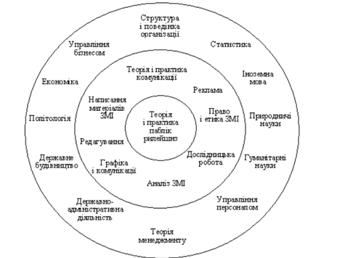
- Просування стажування в компанії SoftServe у Facebook
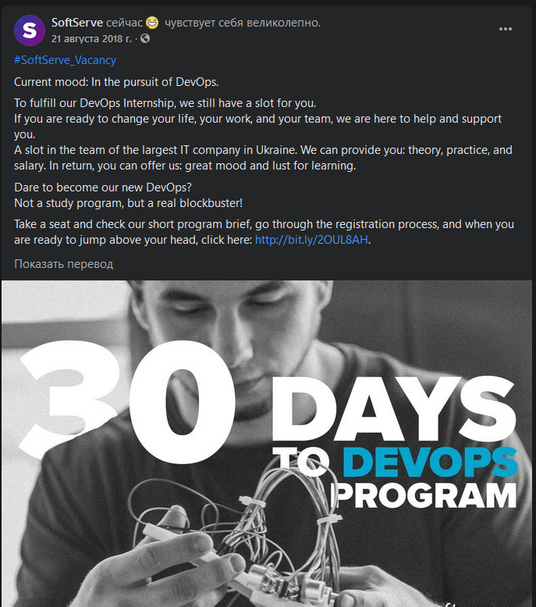
- Просування стажування в компанії SoftServe за допомогою участі у вебінарі
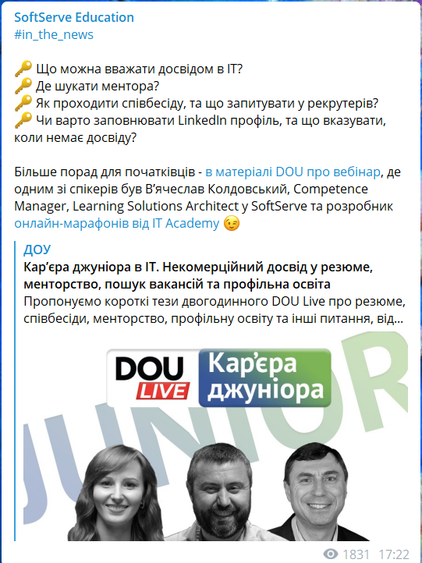
- Просування стажування в компанії SoftServe за допомогою заходів
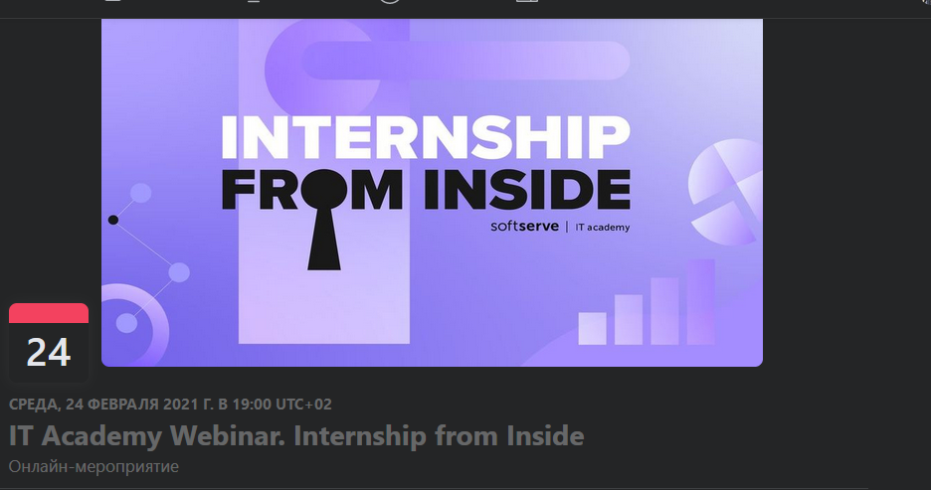
- Просування стажування в компанії MacPaw у Twitter
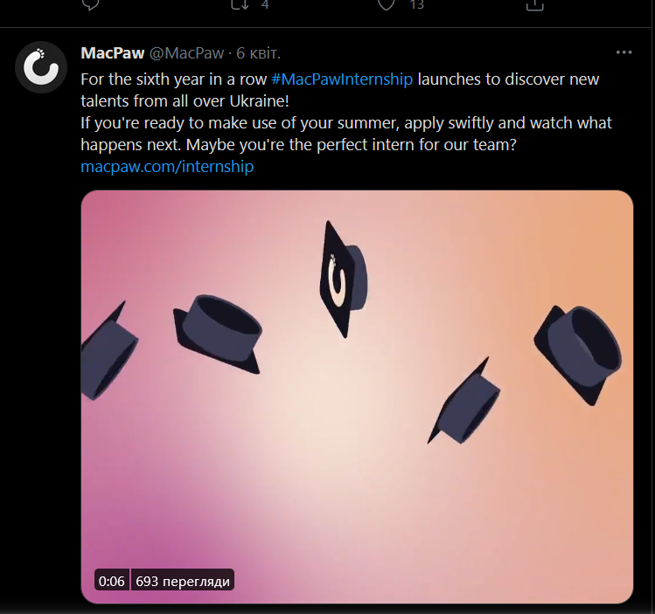
- Просування стажування в компанії MacPaw у Facebook
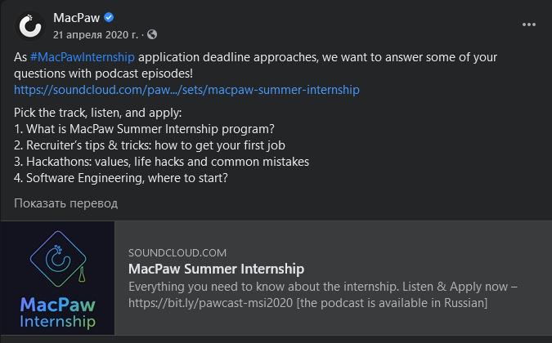
- Просування стажування в компанії MacPaw за допомогою подкасту

- Просування стажування в компанії MacPaw за допомогою заходів

- Просування стажування в компанії MacPaw за допомогою заходів
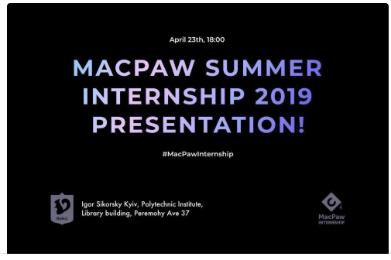
- Сувенірна продукція (футболки) компанії MacPaw

- ЗВО України, що брали участь в освітній програміа EPAM у 2011-2017 роках
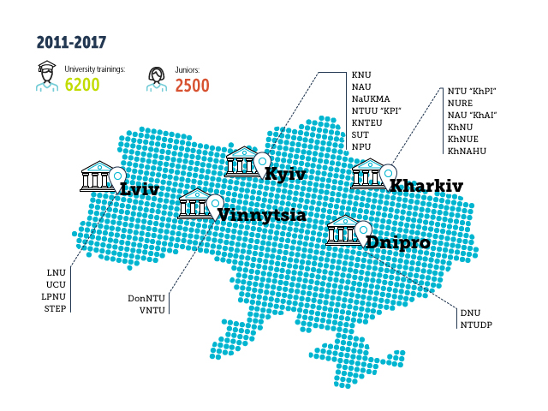
- Просування стажування у компанії Epam за допомогою заходів


- Просування стажування у компанії Epam за допомогою заходів

- Просування стажування у компанії Epam за допомогою участі у виставках.

- Просування стажування у компанії Spotify за допомогою відеоматеріалів.
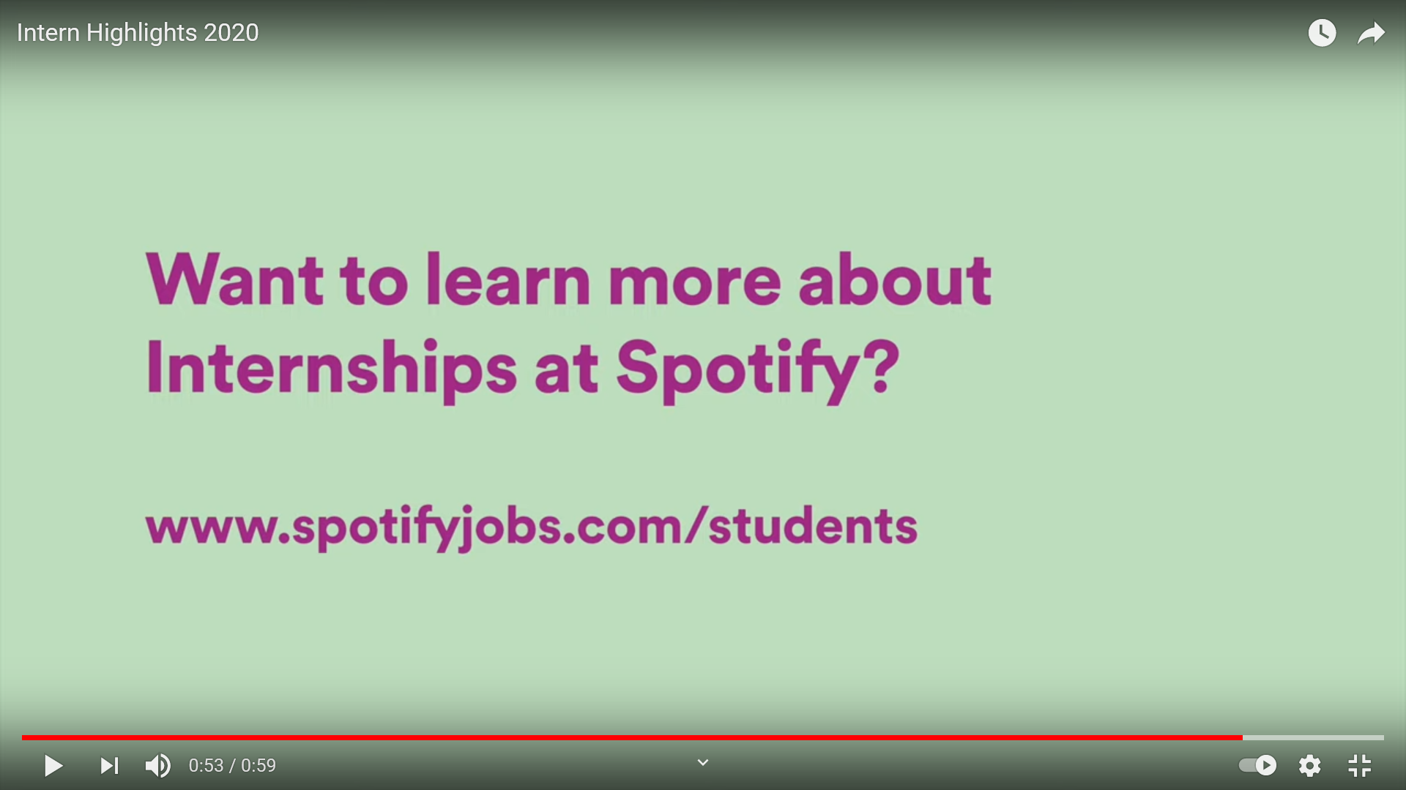
- Просування стажування у компанії Spotify в Instagram

- Просування стажування у компанії Spotify y Twitter

- Приклади сувенірної продукції компанії MacPaw для інтернів.

- Приклади сувенірної продукції компанії MacPaw для інтернів
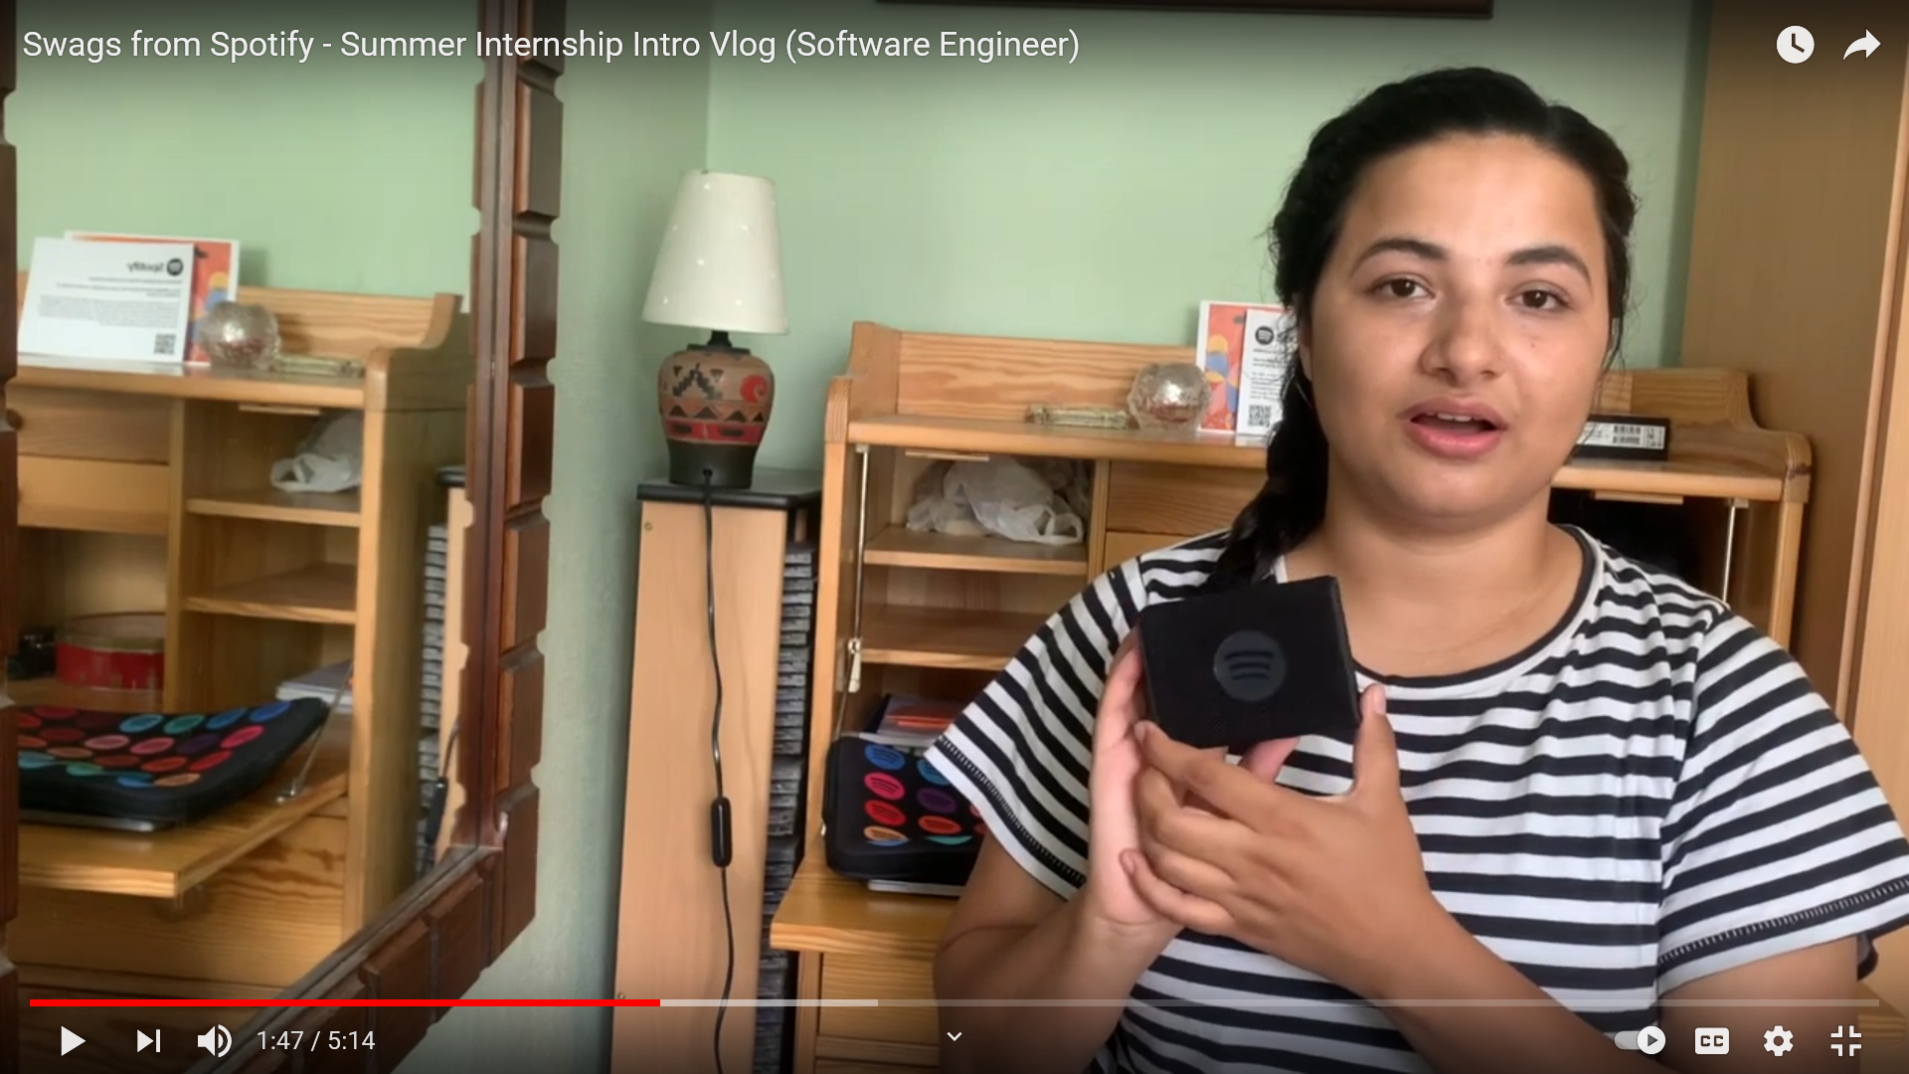
- Просування стажування і компанії Google в Facebook.
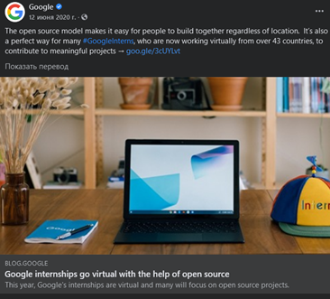
- Приклади сувенірної продукції для інтернів компанії Google.

- Відповіді на питання інтернів на розробленому макеті сторінки сайту.
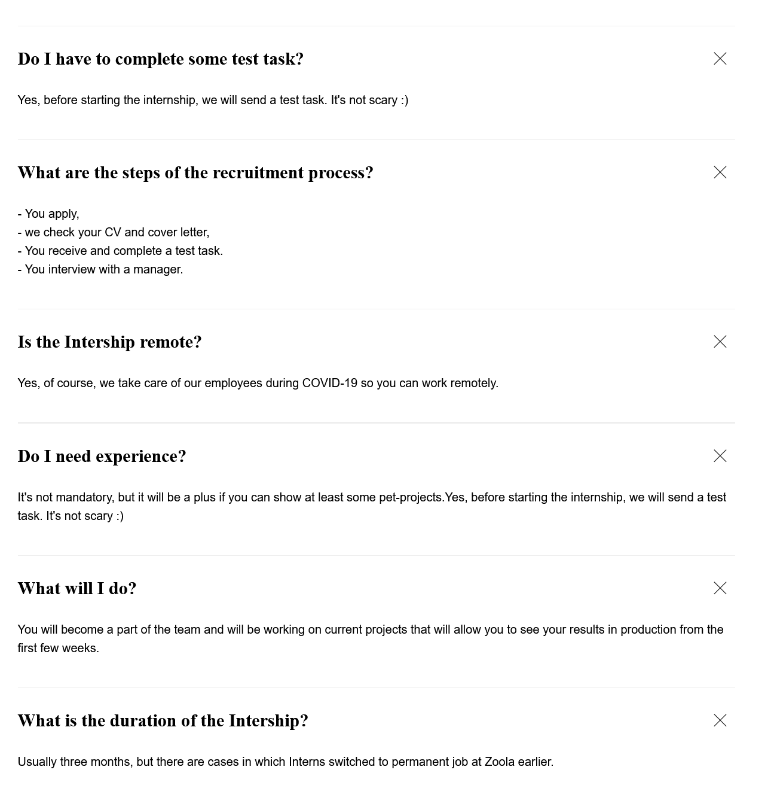
- Приклад розробленої сувенірної продукції для компанії Zoolatech.


